**BỘ GIÁO DỤC VÀ ĐÀO TẠO**

**TRƯỜNG ĐẠI HỌC MỞ THÀNH PHỐ HỒ CHÍ MINH**



**2251050048 - Hồ Chí Nguyên**

**2251052011 - Lê Thanh Dân**

KIỂM THỬ PHẦN MỀM

**ĐỀ TÀI QUẢN LÝ KHÁCH SẠN**

**Giảng viên:** Phan Trần Minh Khuê

**TP. HỒ CHÍ MINH, 202**

**MỤC LỤC**

Chương 1: Kế hoạch kiểm thử 2

1. Giới thiệu 2

2. Phạm vi kiểm thử 2

3. Mục tiêu kiểm thử 2

4. Tài nguyên 2

A) Nhân sự 2

B) Công cụ: 2

5. Phương pháp kiểm thử 2

a) Functional Testing: 2

b) Unit Testing: 3

c) API Testing: 3

e) Kiểm thử tự động: 3

6. Trang web được kiểm thử: 3

7. Lịch sử chỉnh sửa (Document Revision Histories) 3

Chương 2: Báo cáo kiểm thử 4

1. Tổng quan 4

2. Mục kiểm tra 4

3. Phương pháp thử nghiệm: 4

3.1. Test Case 4

3.2. Unit test: 9

3.3. API Testing 20

3.4. Load Testing & Stress Testing 27

3.5. Selenium testing 39

4. Kiểm tra nền tảng và trình duyệt 39

4.1. Kiểm tra khả năng tương thích nền tảng (cho ứng dụng di động) 39

4.2. Kiểm tra khả năng tương thích của trình duyệt 39

4.3. Kích thước màn hình và thiết bị: 39

# Chương 1: Kế hoạch kiểm thử

# Giới thiệu

Test Plan này được xây dựng nhằm mục đích xác định phạm vi, cách tiếp cận, tài nguyên và lịch trình cho các hoạt động kiểm thử của dự án Quản Lý Khách Sạn. Mục tiêu là đảm bảo chất lượng sản phẩm thông qua việc kiểm tra các chức năng, unit test và API, stress and loading, kiểm thử tự dộng

# Phạm vi kiểm thử

a) Trong phạm vi (In-Scope)

- Chức năng của dự án: Đăng ký, đăng nhập, quên mật khẩu, Đặt phòng, Search, Lập phiếu đặt phòng, Quản lý phòng, Thống kê

- Unit Test: Kiểm tra các module/hàm riêng lẻ trong mã nguồn.

- API Test: Kiểm tra các endpoint API (GET, POST, PUT, DELETE...) bao gồm dữ liệu đầu vào, đầu ra và mã lỗi.

b) Ngoài phạm vi (Out-of-Scope)

- Kiểm thử quyền truy cập trái phép

- Kiểm thử tải trọng (stress and loading)

- Kiểm thử tự động các chức năng đăng nhập, đăng kí, đặt phòng, tạo phòng, thanh toán

# Mục tiêu kiểm thử

- Xác minh rằng tất cả các chức năng của dự án hoạt động đúng như yêu cầu.

- Đảm bảo các thành phần riêng lẻ (unit) của mã nguồn hoạt động chính xác thông qua unit test.

- Kiểm tra tính ổn định, hiệu suất và tính chính xác của các API trong dự án.

- Phát hiện và báo cáo các lỗi để cải thiện chất lượng sản phẩm trước khi triển khai.

# Tài nguyên

## **Nhân sự**

- Tester:

+ Lê Thanh Dân

+ Hồ Chí Nguyên

## **Công cụ:**

- Stress and loading kiểm thử bằng Locus

- Unit test kiểm thử các hàm bằng pytest

- Các API được kiểm thử bằng Postman

# Phương pháp kiểm thử

## **a) Functional Testing:**

- Mô tả: Kiểm tra các chức năng của dự án có trong đặc tả

- Công cụ: Thủ công

## **b) Unit Testing:**

- Mô tả: Kiểm tra từng đơn vị mã nguồn (function, class) để đảm bảo hoạt động đúng.

- Công cụ: Pytest

## **c) API Testing:**

- Mô tả: Kiểm tra các endpoint API về tính chính xác, phản hồi và xử lý lỗi.

- Công cụ: Postman  
**d) Stress and loading:**

- Mô tả: Kiểm tra khả năng chịu tải

- Công cụ: Locust

## e) Kiểm thử tự động:

- Mô tả: Kiểm thử tự động các chức năng  
 - Công cụ: Pytest

# Trang web được kiểm thử:

|  |  |  |
| --- | --- | --- |
| Prepared by | https://lethanhdan.pythonanywhere.com/ |  |

# Lịch sử chỉnh sửa (Document Revision Histories)

|  |  |  |  |
| --- | --- | --- | --- |
| ***Date*** | ***Version*** | ***Description*** | ***Author*** |
| 1/03/2025 | v.1.0 | * Khởi tạo kế hoạch thử nghiệm | Le Thanh Dan |
| 20/03/2025 | v.1.1 | * Cập nhật lịch trình và ước tính cho kế hoạch kiểm tra | Le Thanh Dan |
| 25/03/2025 | V.1.2 | * Cập nhật lịch trình và ước tính cho kế hoạch kiểm tra | Ho Chi Nguyen |
| 30/03/2025 | V.1.3 | * Cập nhật trong phạm vi và ngoài phạm vi để kiểm tra hiệu suất | Ho Chi Nguyen |
| 2/04/2025 | v.1.4 | * Cập nhật một số loại thử nghiệm | Le Thanh Dan |
| 15/04/2025 | v.1.5 | Cập nhật chiến lược thử nghiệm trên từng môi trường | Ho Chi Nguyen |

# Chương 2: Báo cáo kiểm thử

# **Tổng quan**

- Tên dự án: Quản lý khách sạn

- Người thực hiện: Lê Thanh Dân, Hồ Chí Nguyên

- Ngày thực hiện: 01/04/2025 - 19/04/2025

- Ngày báo cáo: 19/04/2025

- Mục tiêu: Báo cáo kết quả kiểm thử các chức năng, unit test và API, stress and loading, kiểm thử tự động của dự án để đánh giá chất lượng sản phẩm.

# **Mục kiểm tra**

|  |  |
| --- | --- |
| **Site** | **Module / Function** |
| Member Portal | Đăng nhập  Đặt phòng  Lập phiếu thuê phòng trực tiếp  Lập phiếu thuê phòng cho khách hàng đã đặt phòng trước  Nhân viên thanh toán cho khách hàng  Thống kê báo cáo  Thay đổi quy định |
| **API** | /api/users  /checkin/<int:reservation_id>  /checkout/<int:reservation_id>  /pay_bill/<int:bill_id>  /api/search  /api/confirm  /api/rent_cf  /api/staff_cf  /api/comments |

# **Phương pháp thử nghiệm:**

## **3.1. Test Case**

|  |  |  |  |  |  |
| --- | --- | --- | --- | --- | --- |
| STT | Test Case ID | Input | Kết quả mong đợi | Kết quả thực sự | Kết quả |
| 1 | TC1_LoginTest | Username: LeThanhDan Password: 1 | Đăng nhập vào trang chủ của người dùng | Đăng nhập thành công vào trang chủ người dùng | Pass |
| 2 | TC2_LoginTest | Username: ThanhDan  Password: 1 | Không đăng nhập được vì sai tên đăng nhập | Đăng nhập không thành công | Pass |
| 3 | TC3_LoginTest | Username: LeThanhDan  Password: 11 | Đăng nhập không thành công vì sai mật khẩu | Đăng nhập không thành công | Pass |
| 4 | TC4_LoginTest | Username: staff  Password: 123456 | Đăng nhập thành công vào trang nhân viên | Không nhập vào trang người dùng | Fail |
| 5 | TC5_LoginAdmin | Username: admin  Password: 123456 | Đăng nhập thành công trang admin | Đăng nhập thành công trang admin | Pass |
| 6 | TC6_Register | HoTen: Dan  SDT: 0125452542  Email: [adsaf@gmail.com](mailto:adsaf@gmail.com)  TenDangNhap: dan  MatKhau: 1  XacNhanMK: 1 | Tạo tài khoản thành công | Tạo tài khoản thành công | Pass |
| 7 | TC7_Register | HoTen: Le Dan  SDT: 0125452542  Email: [addafsaf@gmail.com](mailto:addafsaf@gmail.com)  TenDangNhap: đas  MatKhau: 1  XacNhanMK: 1 | Tạo tài khoản không thành công do trùng số điện thoại | Tạo tài khoản không thành công | Pass |
| 8 | TC8_Register | HoTen: Đan  SDT: 0125452543  Email: [adsaf@gmail.com](mailto:adsaf@gmail.com)  TenDangNhap: fdan  MatKhau: 1  XacNhanMK: 1 | Tạo tài khoản khôgn thành công do trùng địa chỉ email | Tạo tài khoản không thành công | Pass |
| 9 | TC9_Register | HoTen: Dan  SDT: 0125452542  Email: [adsaf@gmail.com](mailto:adsaf@gmail.com)  TenDangNhap: dan  MatKhau: 1  XacNhanMK: 1 | Tạo tài khoản không thành công do trùng tên đăng nhập | Tạo tài khoản không thành công | Pass |
| 10 | TC10_Booking | Ngày nhận phòng: 08/04/2025  Ngày trả phòng:  18/04/2025  Loại phòng tất cả | Thông báo lỗi ngày không hợp lệ | Thông báo lỗi ngày không hợp lệ | Pass |
| 11 | TC11_Booking | Ngày nhận phòng:  Ngày hôm nay  Ngày trả phòng:  Nhỏ hơn ngày nhận phòng  Loại phòng: Tất cả | Thông báo lỗi ngày không hợp lệ | Thông báo lỗi ngày không hợp lệ | Pass |
| 12 | TC12_Booking | Ngày nhận phòng:  Ngày hôm nay  Ngày trả phòng:  Ngày hôm nay  Loại phòng: Tất cả | Trả về danh sách phòng | Thông báo lỗi ngày không hợp lệ | Fail |
| 13 | TC13_Booking | Ngày nhận phòng:  Ngày hôm nay  Ngày trả phòng:  Ngày mai  Loại phòng: Tất cả | Trả về danh sách phòng | Trả về danh sách phòng | Pass |
| 14 | TC14_Booking | Ngày nhận phòng:  Lớn hơn ngày hiện tại  Ngày trả phòng:  Lớn hơn ngày nhận phòng  Loại phòng: Tất cả | Trả về danh sách phòng | Trả về danh sách phòng | Pass |
| 15 | TC15_Booking | Ngày nhận phòng:  Lớn hơn ngày hiện tại  Ngày trả phòng: Nhỏ hơn ngày nhận phòng | Thông báo lỗi ngày không hợp lệ | Thông báo lỗi ngày không hợp lệ | Pass |
| 16 | TC16_ Booking | Ngày nhận phòng: Ngày hiện tại hoặc lớn hơn  Ngày trả phòng: Lớn hơn ngày nhận phòng  Loại phòng: Khác tất cả | Trả về danh sách phòng phù hợp | Trả về danh sách phòng phù hợp | Pass |
| 17 | TC17_DeleteUserAdmin |  | Xóa thành công | Xóa thành công | Pass |
| 18 | TC18_EditUserAdmin |  | Sửa thành công | Sửa thành công | Pass |
| 19 | TC19_CreateUserAdmin | Name: DanThanhLE  Email: [dsfjasf@gmail.com](mailto:dsfjasf@gmail.com)  Username: Hi  Password: 1 | Tạo thành công user | Tạo không thành công | Fail |
| 20 | TC20_CreateRoom | Booking: Booking1  Name: Phong 502 | Tạo thành công | Tạo thành công | Pass |
| 21 | TC21_CreateRoom | Booking: Rỗng  Name: Phong 501 | Tạo thành công | Tạo thành công | Pass |
| 22 | TC22_CreateRoom | Booking: Booking1  Name: Rỗng | Yêu cầu nhập tên phòng | Yêu cầu nhập tên phòng | Pass |
| 23 | TC23_CreateRoom | Booking: Booking1  Name: Phong 502 | Tạo không thành công | Tạo không thành công | Pass |
| 24 | TC24_DeleteRoom |  | Xóa thành công | Xóa thành công | Pass |
| 25 | TC25_EditRoom |  | Sửa thành công | Sửa thành côn | Pass |
| 26 | TC26_Booking | Tên khách hàng: Lê Thanh Dan  Số CCCD: 021425236521  Địa chỉ: Bình Thuận  Loại khách: Nội địa | Đặt phòng thành công | Đặt phòng thành công | Pass |
| 27 | TC27_Booking | Tên khách hàng: Lê Thanh Dan  Số CCCD: 02142523652  Địa chỉ: Bình Thuận  Loại khách: Nội địa | Đặt không thành công | Đặt phòng thành công | Fail |
| 28 | TC28_Booking | Tên khách hàng: Lê Thanh Dan  Số CCCD: 0214252365sdf  Địa chỉ: Bình Thuận  Loại khách: Nội địa | Đặt không thành công | Đặt phòng thành công | Fail |
| 29 | TC29_Booking | Đã đặt phòng 104 ngày hiện tại và trả ngày hôm sau sau đó tìm lại phòng 104 để đặt ngày hiện tại có còn không | Khong còn phòng 104 | Không còn phòng 104 | Pass |
| 30 | TC30_Booking | Đã đặt phòng 104 ngày hiện tại và trả ngày hôm sau sau đó tìm lại phòng 104 để đặt ngày hôm sau có còn không | Còn phòng 104 | Còn phòng 104 | Pass |
| 31 | Staff_Register | Không có trang đăng kí cho Staff | Đăng kí tài khoản thành công cho role Staff | Không có trang đăng kí cho Staff | Fail |
| 32 | Staff_Login | Username: staff  password: 123456 | Đăng nhập thành công tài khoản staff | Đăng nhập thành công tài khoản staff và vào trang nhân viên bằng đường link endpoint | Pass |
| 33 | Staff_Login | Username: staff  password: 1 | Đăng nhập không thành công tài khoản staff | Báo lỗi vì sai mật khẩu | Pass |
| 34 | Staff_Home | Đăng nhập thành công | Xem danh sách phòng còn trống hay đã được đặt | Hiện thị phòng trống và phòng đã có khách. | Pass |
| 35 | Staff_rent | Khách hàng đã đặt phòng trước | Lập phiếu thuê cho khách hàng đã đặt phòng trước | Chỉ xem được danh sách khách hàng đặt trước. Không lập phiếu được | Fail |
| 36 | Staff_rent | Khách hàng đến đặt phòng trực tiếp | Lập phiếu thuê cho khách hàng đến đặt trực tiếp và đặt những phòng trống | lập phiếu thuê thành công | Pass |
| 37 | Stafff_rent_search | Cho khách hàng lập phiếu thuê trực tiếp  Ngày nhận phòng:  18/04/2025  Ngày trả phòng: 17/04/2025 | Báo lỗi lỗi thời gian Ngày trả phòng phải sau ngày nhận phòng! | Báo lỗi lỗi thời gian Ngày trả phòng phải sau ngày nhận phòng! | Pass |
| 38 | Stafff_rent_search | Cho khách hàng lập phiếu thuê trực tiếp  Ngày nhận phòng:  18/04/2025  Ngày trả phòng: dd/mm/yyyy | Báo lỗi Ngày bạn nhập không hợp lệ! | Báo lỗi Ngày bạn nhập không hợp lệ! | Pass |
| 39 | Stafff_rent_search | Cho khách hàng đã đặt phòng trước  Tên người đặt: Nguyên  Mã đặt phòng: 7a8aeece | Tìm kiếm thành công khách hàng đã đặt phòng trước | Tìm kiếm thành công khách hàng đã đặt phòng trước | Pass |
| 40 | Stafff_rent_search | Cho khách hàng đã đặt phòng trước  Tên người đặt: Nguyên  Mã đặt phòng: v | Không có booking nào để check-in | Không có booking nào để check-in | Pass |
| 41 | Staff_booking | Ngày nhận phòng:  18/04/2025  Ngày trả phòng: dd/mm/yyyy | Báo lỗi Ngày bạn nhập không hợp lệ! | Báo lỗi Ngày bạn nhập không hợp lệ! | Pass |
| 42 | Staff_booking | Ngày nhận phòng:  18/04/2025  Ngày trả phòng: 17/04/2025 | Báo lỗi lỗi thời gian Ngày trả phòng phải sau ngày nhận phòng! | Báo lỗi lỗi thời gian Ngày trả phòng phải sau ngày nhận phòng! | Pass |
| 43 | Staff_booking | Ngày nhận phòng:  17/04/2025  Ngày trả phòng: 19/04/2025 | Ngày nhận phòng phải tối thiểu từ ngày hôm nay! | Ngày nhận phòng phải tối thiểu từ ngày hôm nay! | Pass |
| 44 | Staff_booking | Ngày nhận phòng:  18/04/2025  Ngày trả phòng: 19/04/2025  Phòng 104, số lượng 1. Tên người đặt phòng | Đặt phòng trống cho khách hàng đặt trước thành công | Báo xảy ra 2 lỗi khi đặt phòng | Fail |
| 45 | Staff_checkout | Tìm kiếm theo tên người đặt Lê Thanh Dân | Tìm kiếm thành công khách hàng đã nhận phòng | Tìm kiếm thành công khách hàng đã nhận phòng Lê Thanh Dân | Pass |
| 46 | Staff_checkout | Tìm kiếm theo tên người đặt V | Không tìm thấy khách hàng đã nhận phòng Lê Thanh Dân | Không tìm thấy khách hàng đã nhận phòng Lê Thanh Dân | Pass |
| 47 | Staff_checkout | Nhấn Thanh toán phòng khách hàng Lê Thanh Dân | Thanh toán thành công, chuyển trạng thái đã thanh toán | Thanh toán thành công,  chuyển trạng thái đã thanh toán | Pass |
| 48 | Staff_checkout | In hoá đơn Thanh toán phòng khách hàng Lê Thanh Dân | In đơn pdf thành công | In hoá đơn thành công | Pass |
| 49 | Staff_checkout | Nhấn Thanh toán phòng khách hàng Lê Thanh Dân lần nữa | Không thể thanh toán vì đã thanh toán | Trạng thái đã thanh toán | Pass |
| 50 | TC50_Info_Customer |  | Xem được thông tin khách hàng | Xem được thông tin khách hàng | Pass |

=> Tỉ lệ Fail là 14%, tỉ lệ Pass là 86%

## **3.2. Unit test:**

Hàm được test:

- Mã hóa mật khẩu người dùng nhập vào (để so sánh với mật khẩu đã mã hóa trong DB).

- Tìm kiếm user trong bảng User có username và password trùng khớp.

- Nếu truyền vào role, thì thêm điều kiện lọc theo User.user_role.

- Trả về user đầu tiên khớp với các điều kiện, hoặc None nếu không tìm thấy.

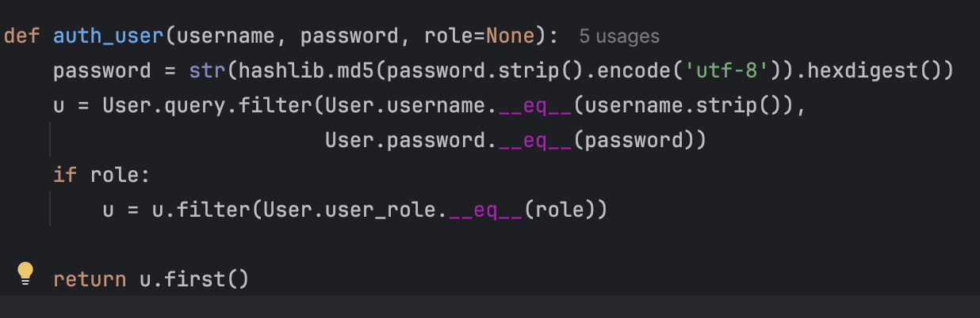

Test:

- Tạo 1 user giả có đầy đủ thông tin: name, email, username, password, user_role.

- Mã hóa mật khẩu: Đảm bảo mã hóa giống logic của auth_user() để test chính xác.

- Lưu user vào database test (do app_context tạo context DB tạm).

- Gọi hàm đang test với thông tin user vừa tạo.

- Xác nhận rằng user được trả về đúng với mong đợi. Nếu sai, test sẽ fail.

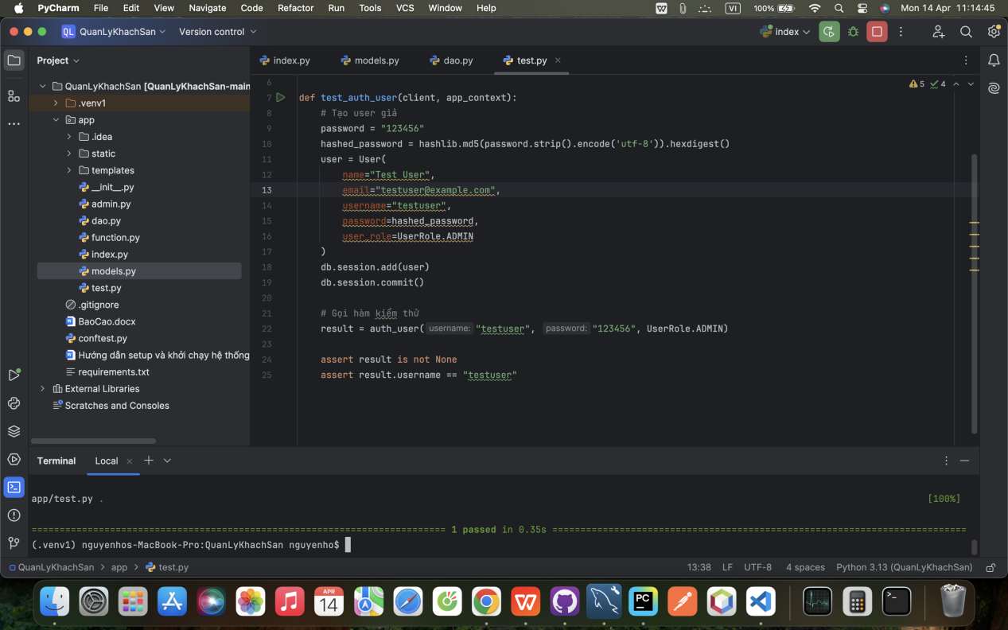

=> Trả về đúng kết quả xác thực với username “testuser”

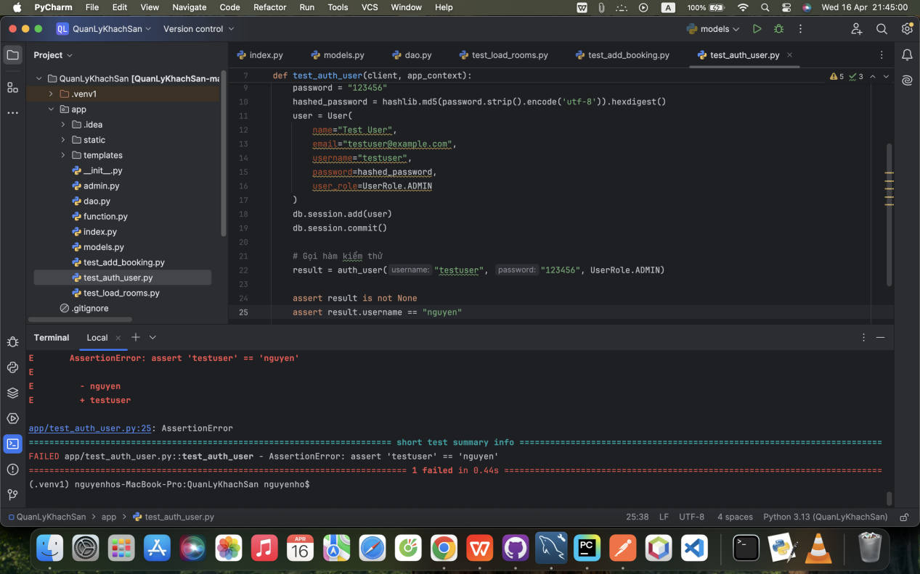

=> Thay kết quả kiểm thử bằng username khác, kết quả ttrả về sẽ sai => Hàm đúng

Hàm load_rooms() đang thực hiện một truy vấn đơn giản để lấy tất cả các RoomType từ cơ sở dữ liệu

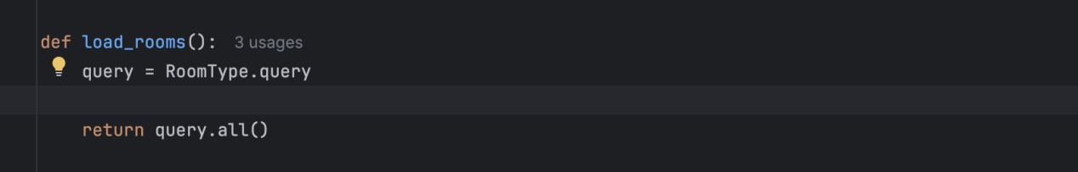

Test: kiểm tra xem hàm có trả về danh sách các RoomType như mong đợi không:

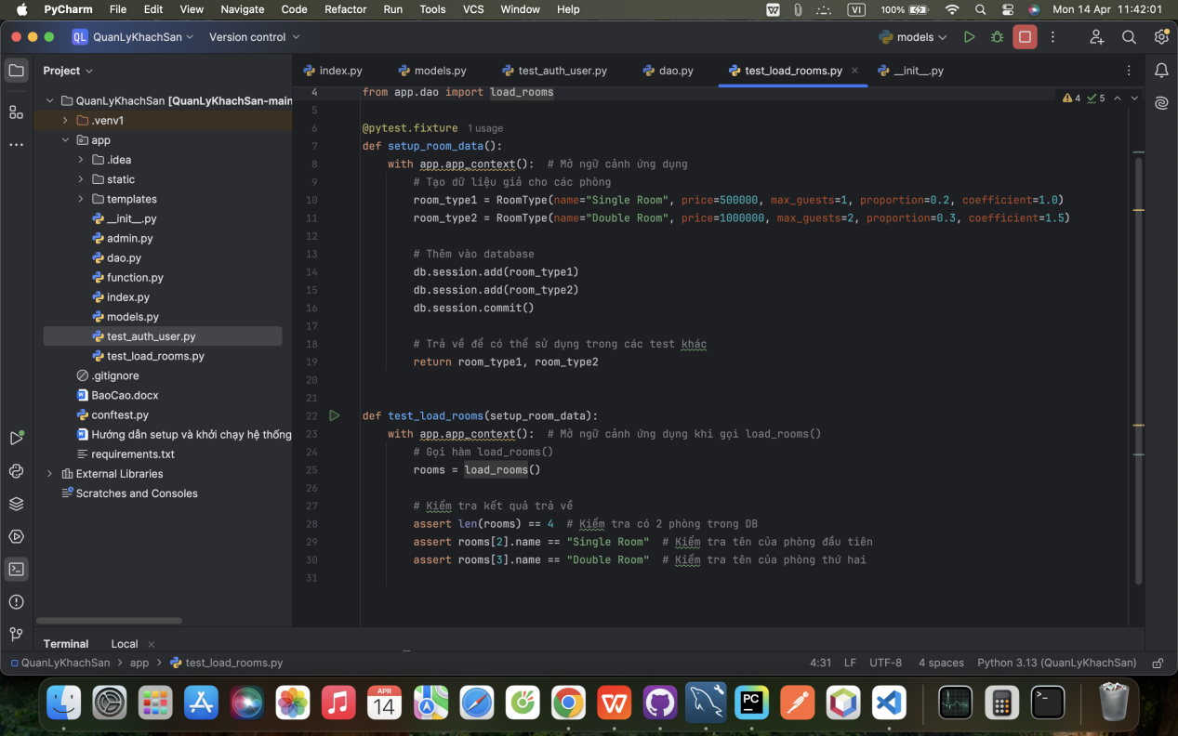

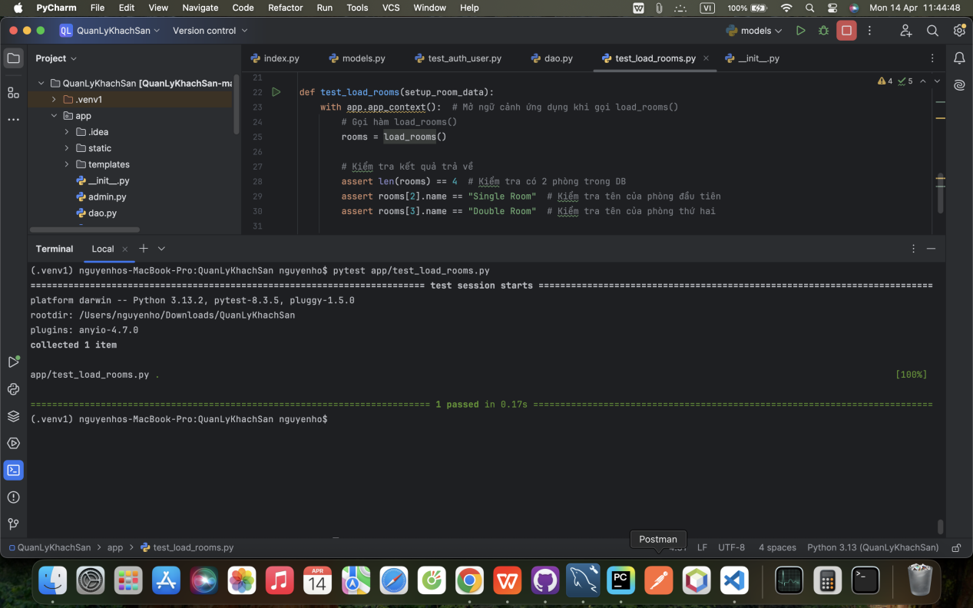

=> Trong cơ sở dữ liệu đã có 2 RoomType. Ta tiến hành tạo thêm 2 RoomType giả nữa, kết quả trả về tổng số roomType 4 và tên của RoomType thứ 3 và 4 phải giống với 2 dữ liệu giả là đúng

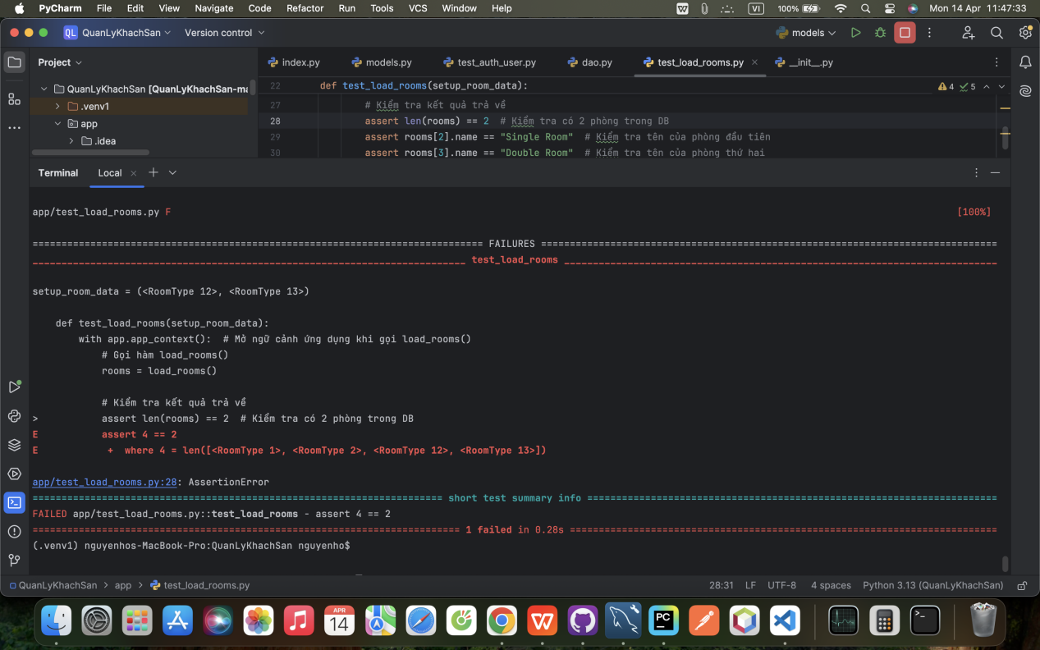

=> Giả sử ta trả về tổng số là 2 thay vì là 4 thì kết quả kiểm thử sẽ thất bại:

Hàm được test: Nhận vào một đối tượng room và một đối tượng reservation, sau đó tạo mới một bản ghi Booking, lưu vào database và trả về bản ghi đó

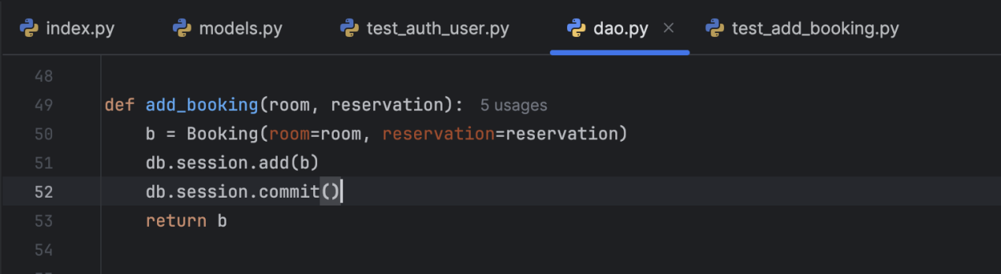

Test:

- Tạo User, vì Reservation cần user_id.

- Tạo RoomType → Room, vì Room cần RoomType.

- Tạo Reservation với dữ liệu hợp lệ.

- Gọi hàm add_booking() truyền room và reservation.

- Kiểm tra (assert) xem booking tạo có trả về, đúng với room và reservation.

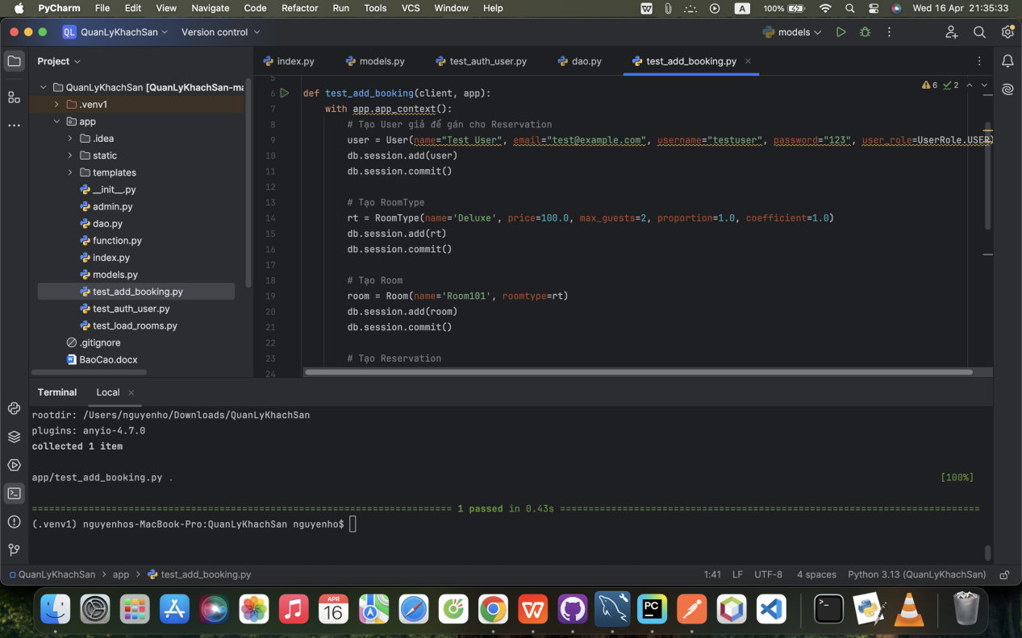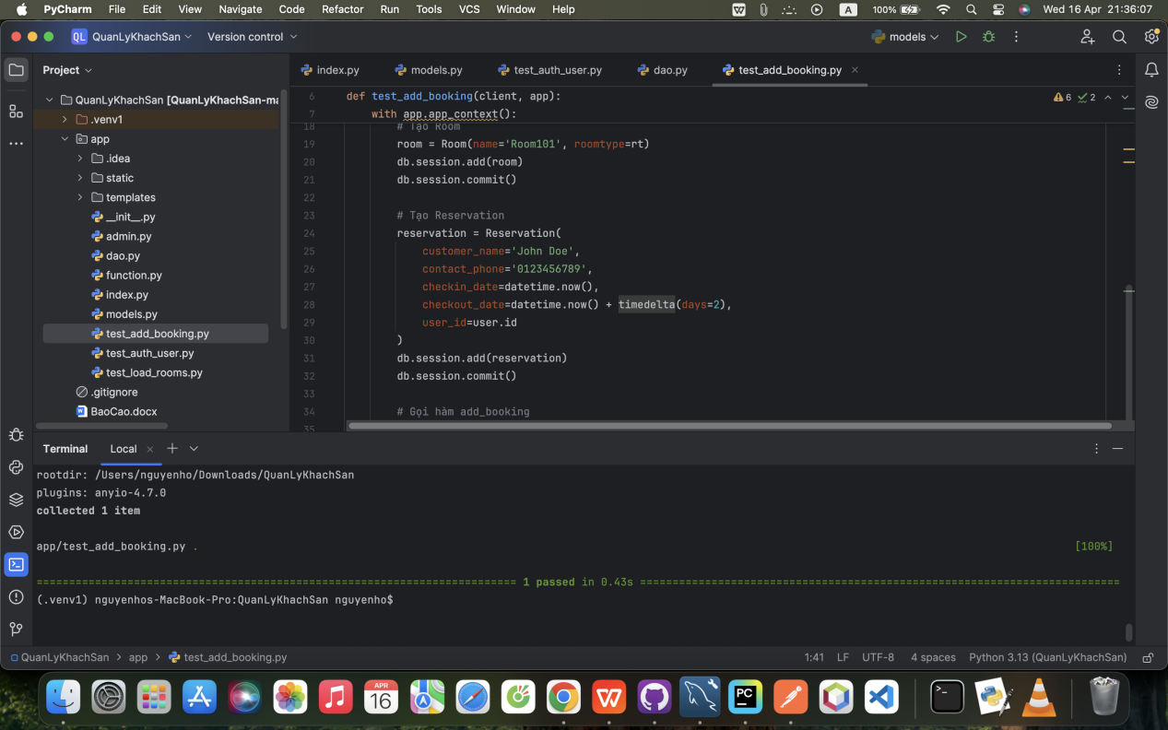

=> Kết quả passed nghĩa là booking thành công => Hàm đúng

Hàm được test: Hàm kiểm tra xem vai trò của người dùng có khớp với vai trò yêu cầu không

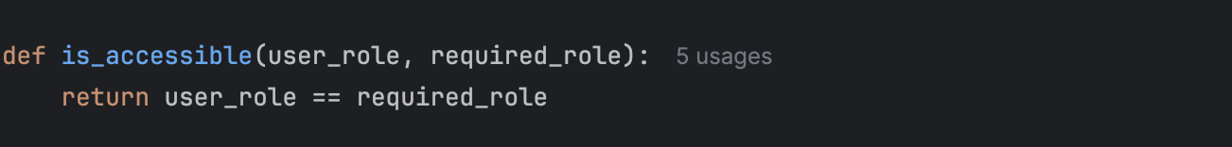

Test:

- Vai trò đúng → phải trả về True

- Vai trò sai → phải trả về False

- Trường hợp rỗng hoặc None

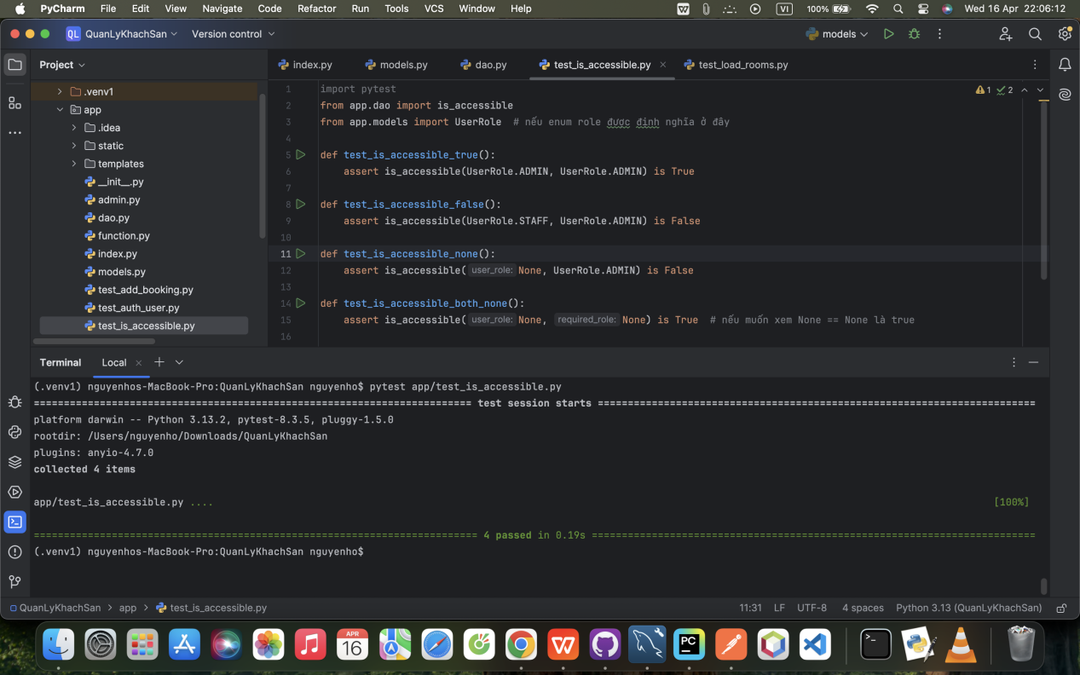

=> Cho giá trị đúng hàm trả về đúng

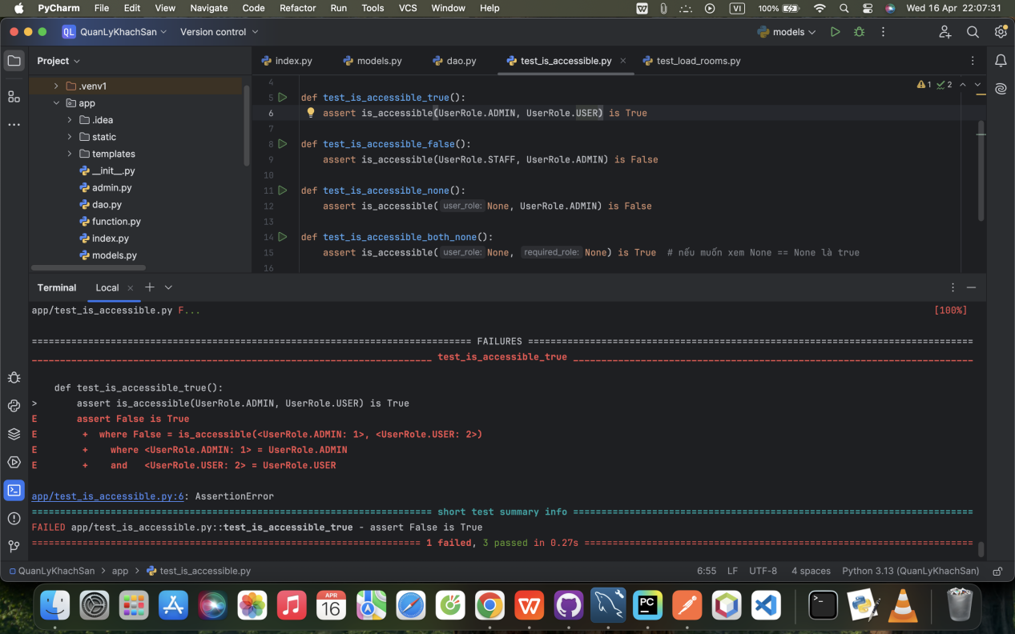

=> Giả sử thay giá trị def đầu tiên thành user_role là “ADMIN”, required_role là “USER”. Kết quả test trả về failed

Hàm được test: lấy danh sách các bình luận (Comment) của một loại phòng (room_type_id) theo phân trang:

- Lấy số lượng comment hiển thị trên mỗi trang từ cấu hình ứng dụng

- Tính vị trí bắt đầu để lấy comment từ CSDL  
- .filter(...): Lọc comment theo room_type_id

- .order_by(-Comment.id): Sắp xếp theo ID giảm dần (comment mới nhất ở trên)

- .slice(start, start + page_size): Chỉ lấy comment theo phân trang

- .all(): Trả về toàn bộ kết quả thành list

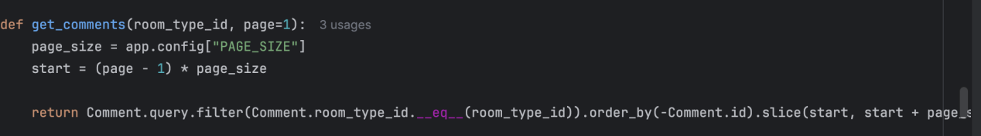

Test:

- Tạo RoomType mẫu (vì Comment phụ thuộc room_type_id), user mẫu

- Tạo nhiều Comment gắn với RoomType đó

- Gọi hàm get_comments(room_type_id)

- Kiểm tra số lượng và nội dung comment trả về theo đúng PAGE_SIZE và phân trang

- Xác minh nội dung comment

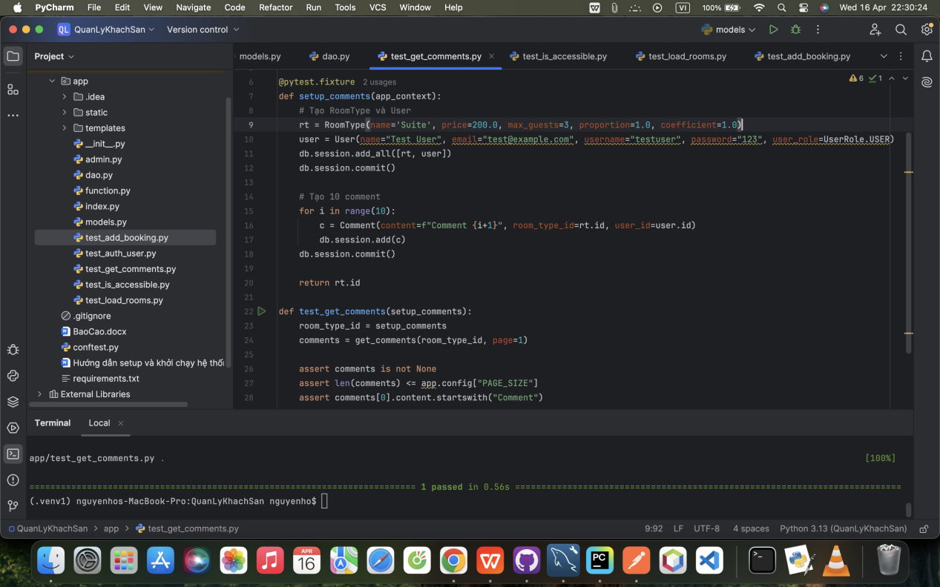

=> Passed, hàm đúng với các giá trị như số lượng comment bé hơn PAGE_SIZE, bắt đầu bằng “Comment”

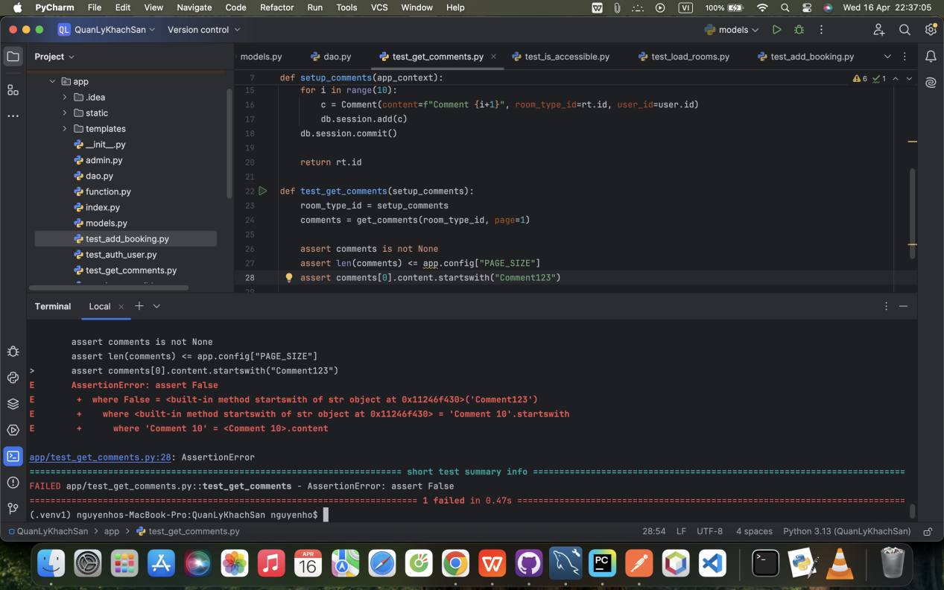

=> Giả sử thay nộ dung đầu tiên của comment thành “Comment123” so với “Comment123” thì hàm trả về failed

Hàm sẽ test: Truy vấn theo khóa chính (primary key) để lấy thông tin một loại phòng (RoomType)

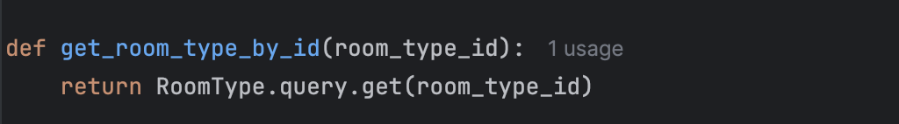

Test:

- Tạo một RoomType giả trong DB.

- Gọi get_room_type_by_id với id vừa tạo.

- Kiểm tra hàm trả về đúng RoomType

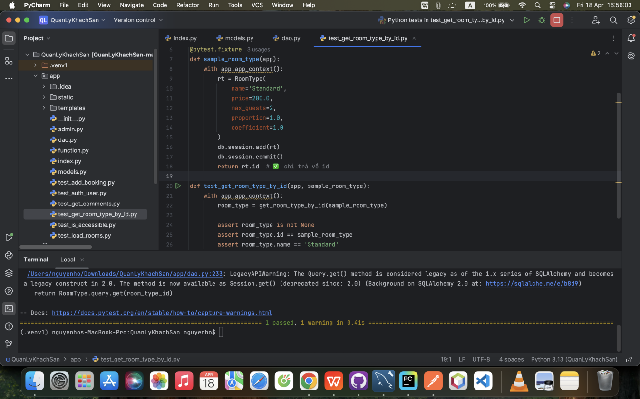

=> Hàm trả về thành công có room_type với name “Standard”

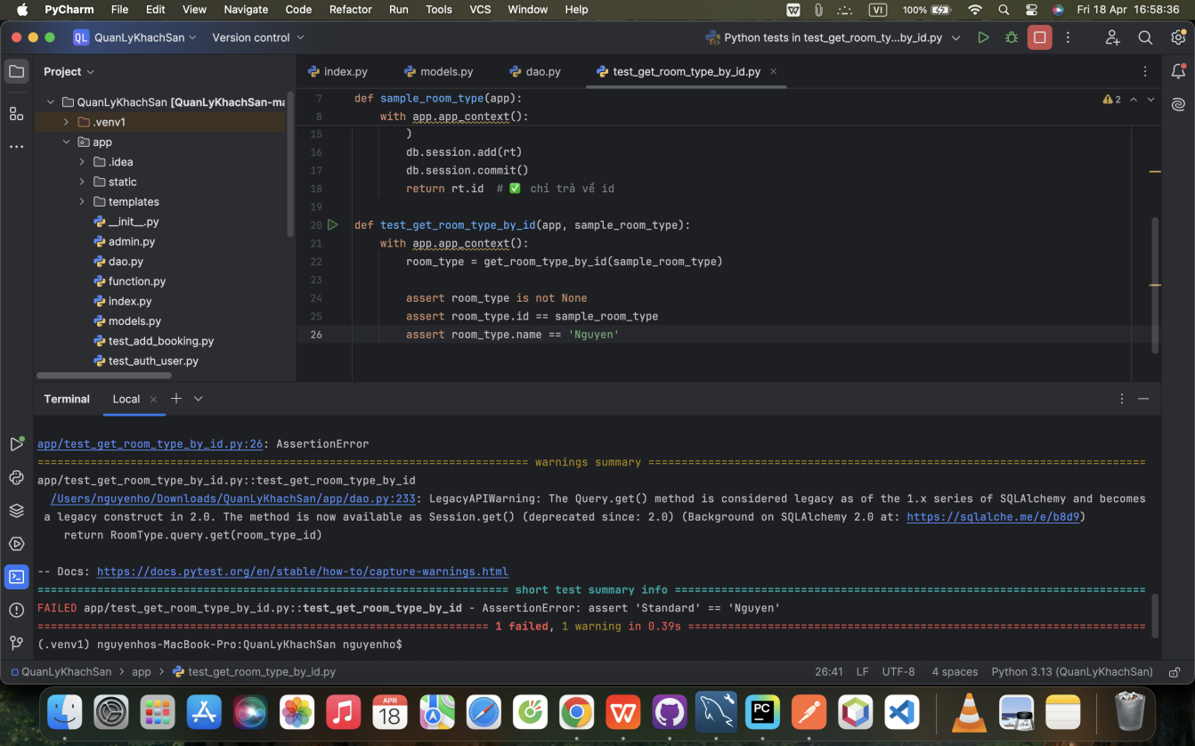

=> Gỉa sử kiểm tra test trả về với name của room_type là “Nguyen” thì báo lỗi

Hàm sẽ test: Tạo một comment, lưu vào Database và trả về comment đó

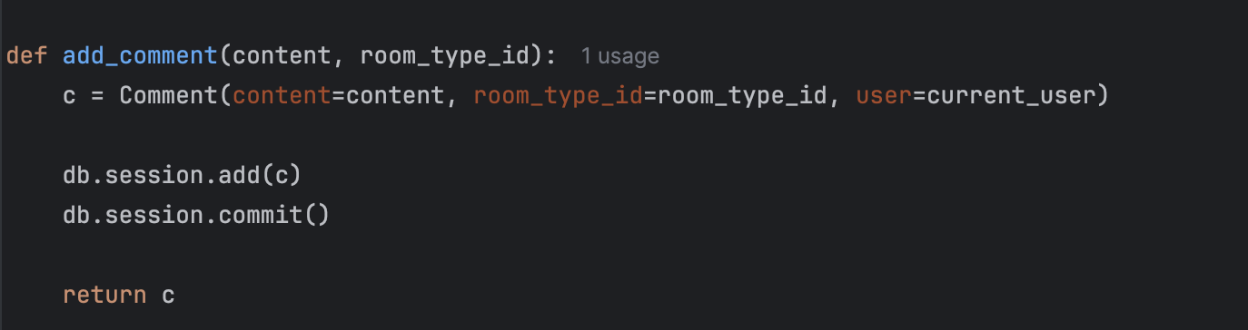

Test: Tạo ra user giả, room type, gọi hàm kiểm tra

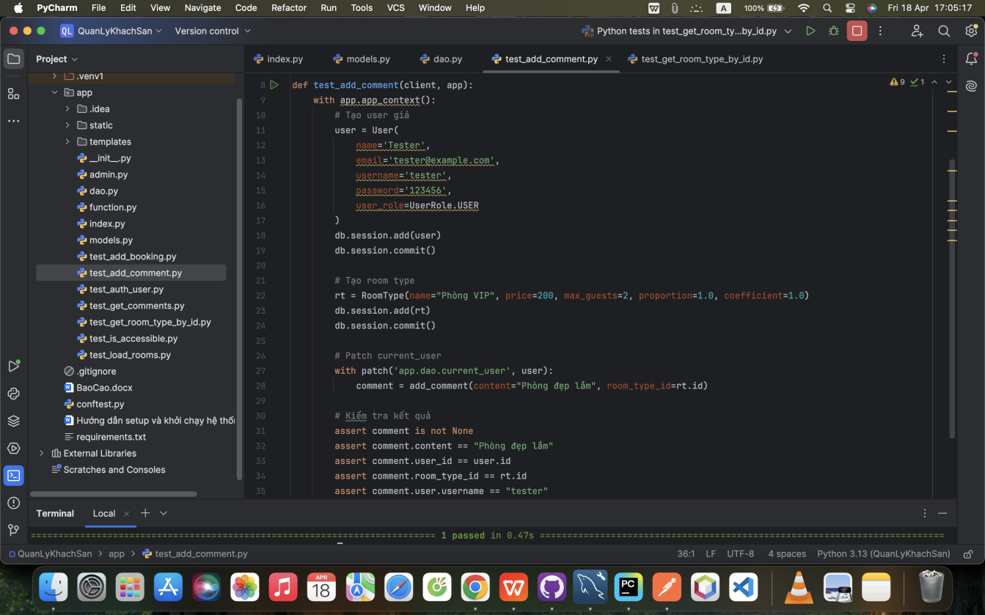

=> Hàm thêm thành công. pass comment không được None, nội dung đúng: "Phòng đẹp lắm", gắn đúng user_id và room_type_id, có thể truy xuất thông tin user từ comment

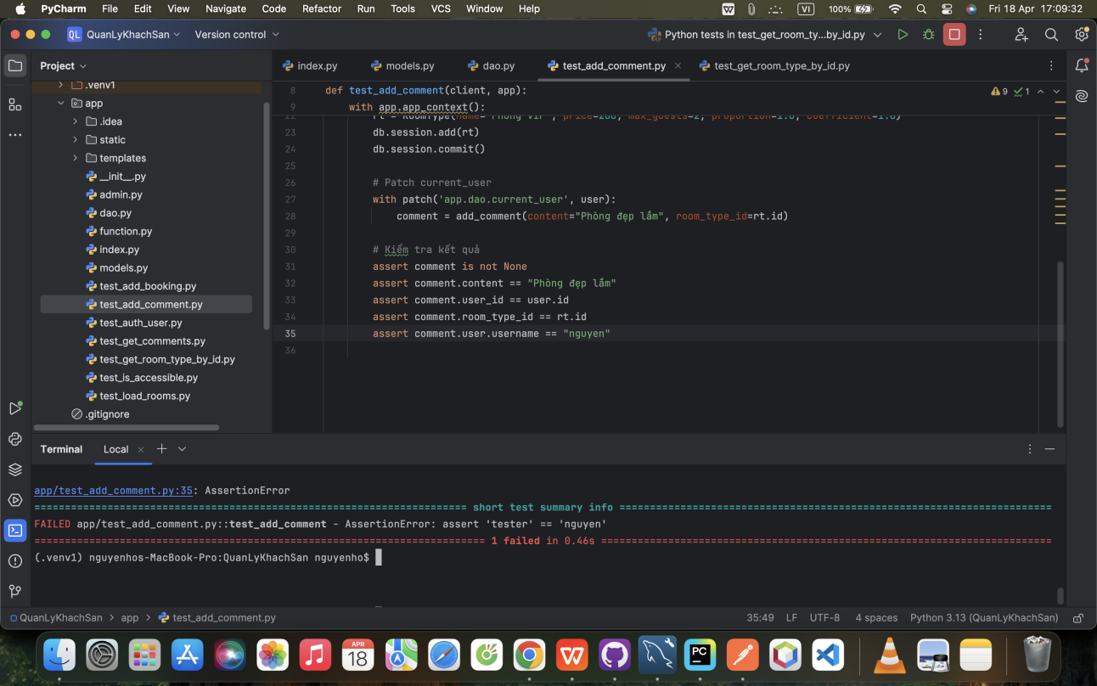

=> Giả sử thay kết quả truy xuất username thành nguyen, kết quả test fail

## **3.3. API Testing**

* API testing được sử dụng để xác định xem API có trả về phản hồi chính xác (theo định dạng mong đợi) cho nhiều yêu cầu khả thi hay không, phản ứng đúng với các trường hợp ngoại lệ như lỗi và đầu vào bất ngờ/cực đoan hay không và đưa ra phản hồi trong khoảng thời gian chấp nhận được.

- Test API lấy danh sách Users:

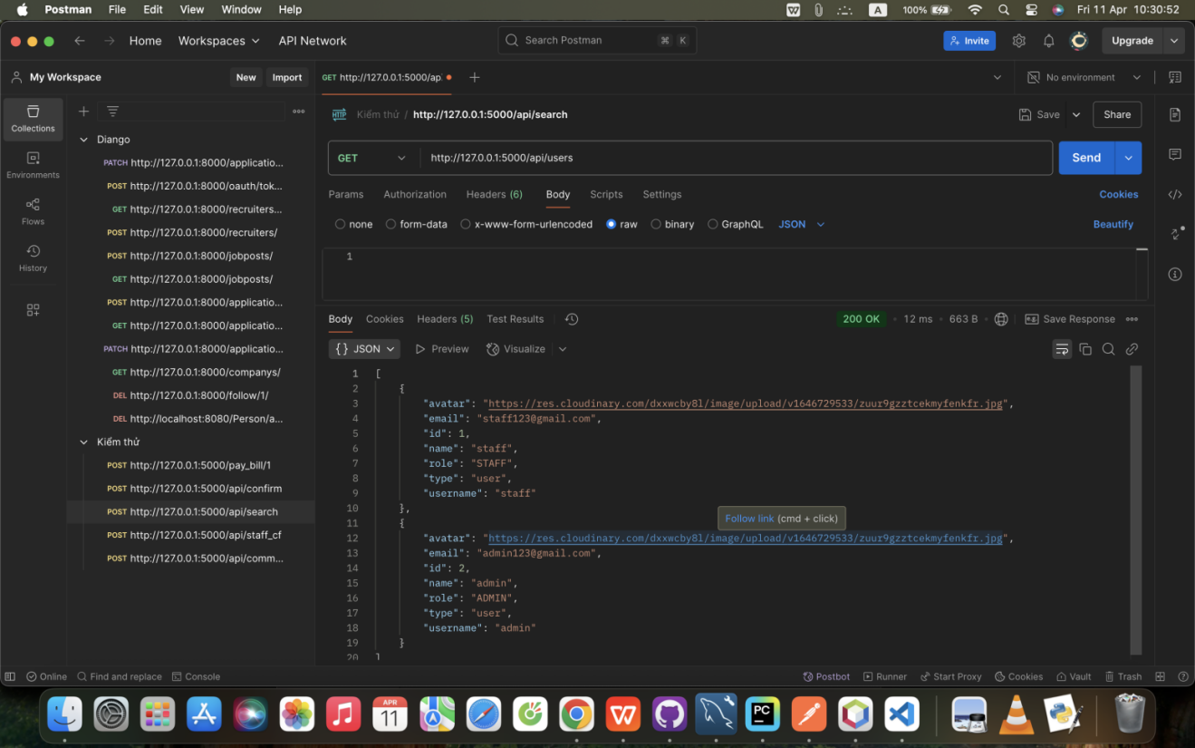

=> Lấy thành công danh sách Users với các thông tin

- Test API tìm kiếm đặt phòng:

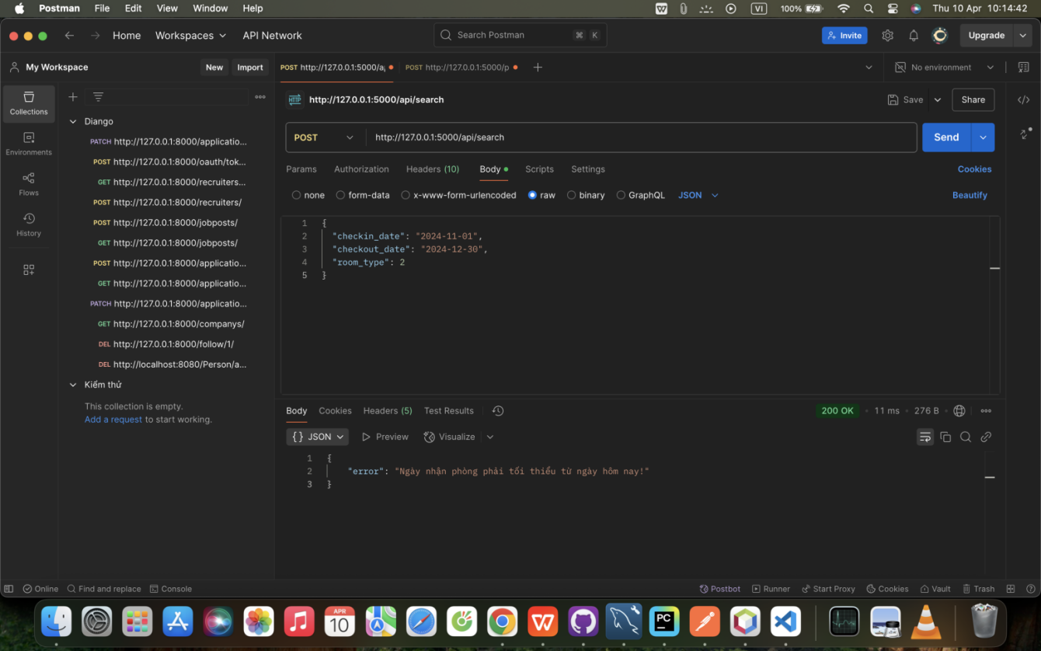

=> Dữ liệu đưa vào sai nên sẽ báo lỗi

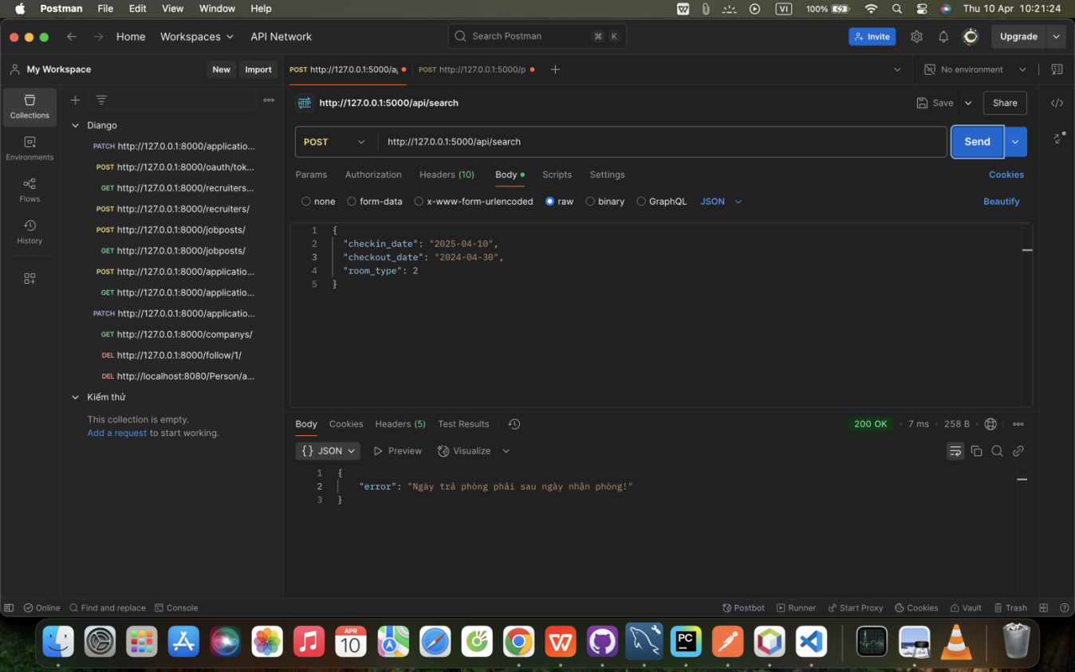

=> Dữ liệu đưa vào sai, ngày trả phòng phải sau ngày nhận phòng

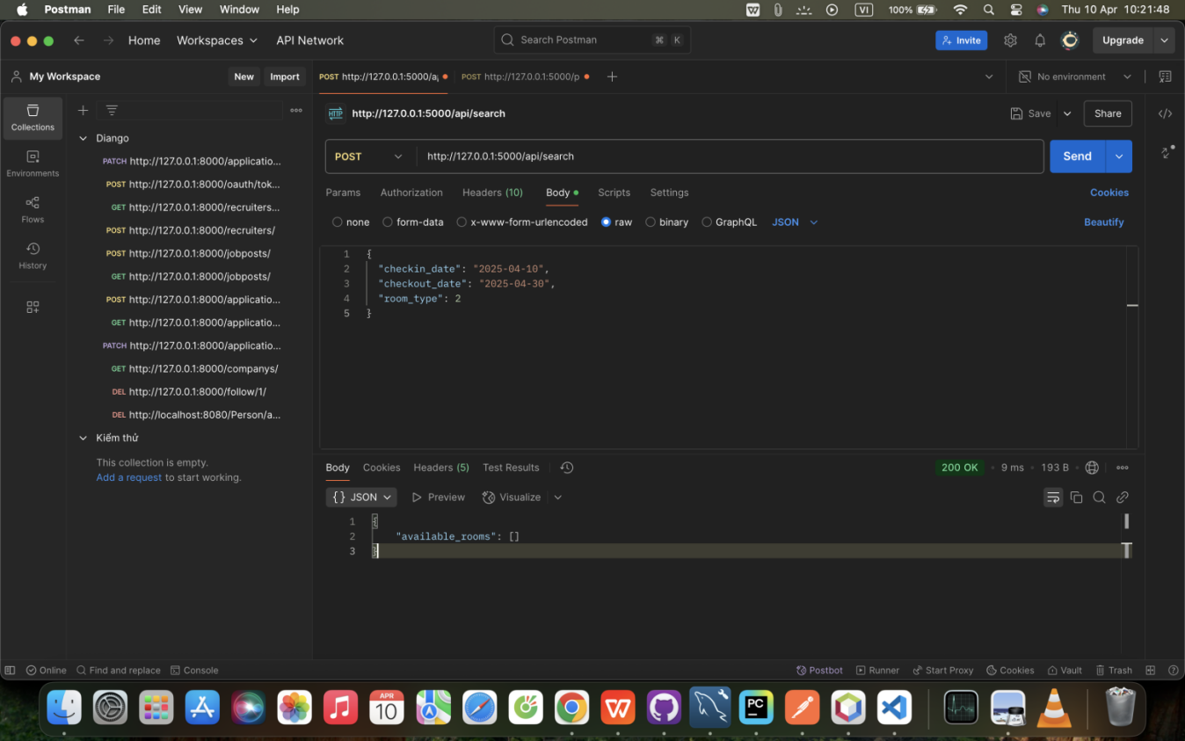

=> Trả ra kết quả tìm kiếm danh sách phòng

- Test API Confirm xác nhận:

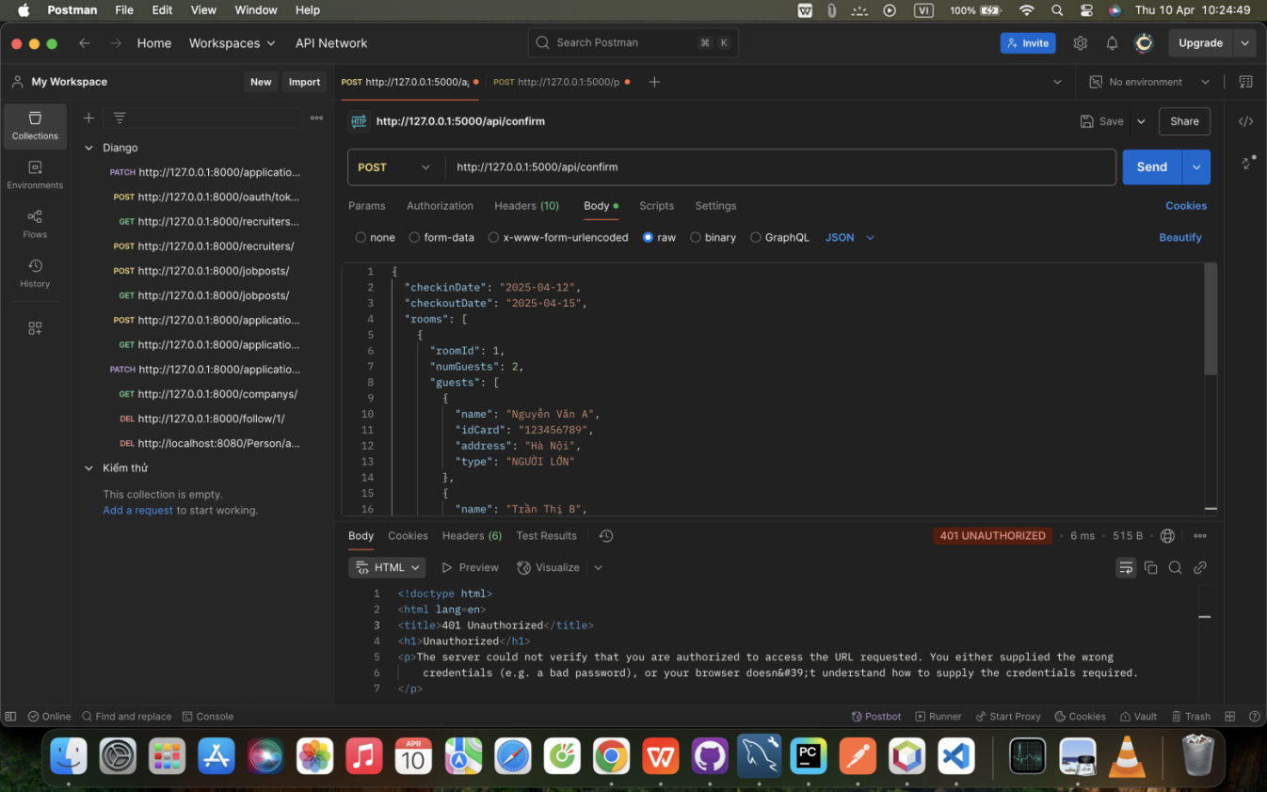

=> Lỗi 401 vì chưa đăng nhập

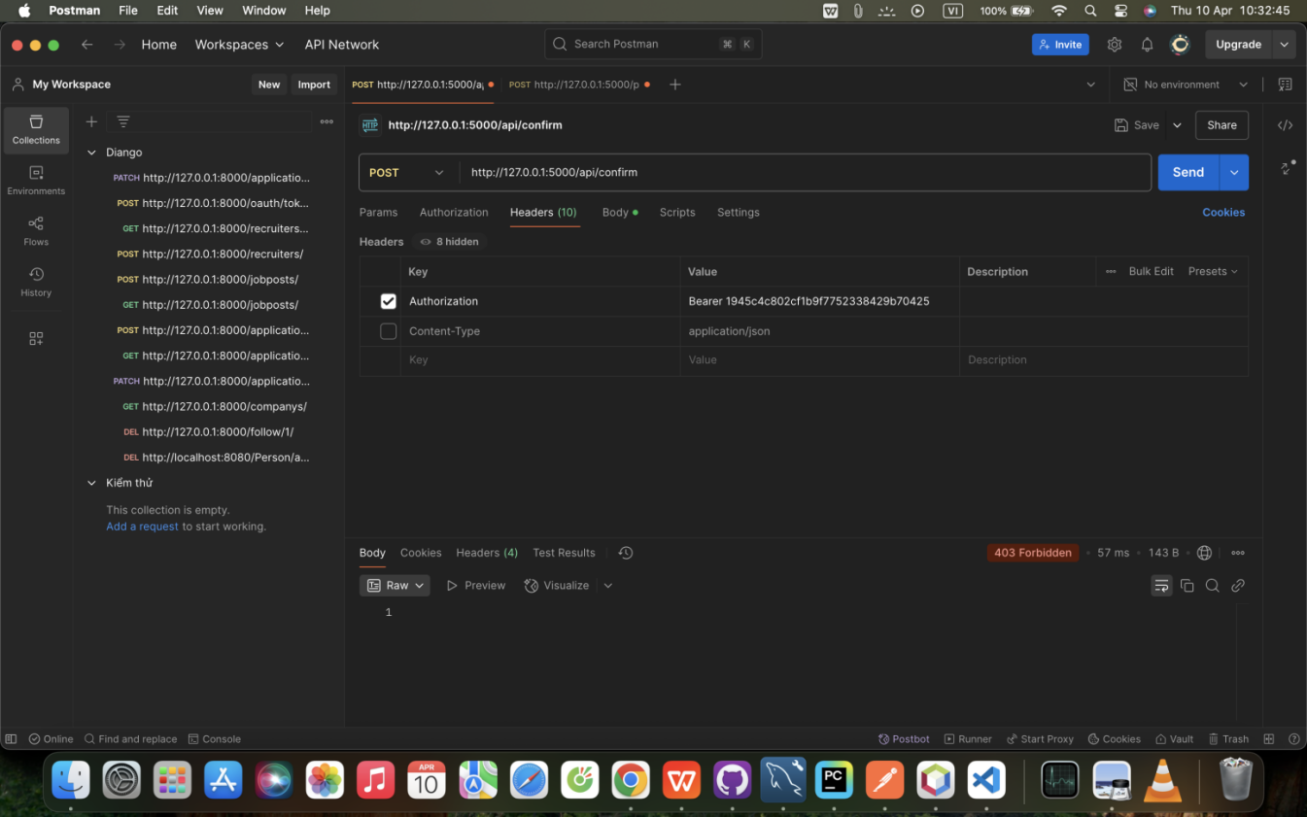

=> Lỗi 403 vì người dùng không đúng

- Kiểm thử đăng bình luận:

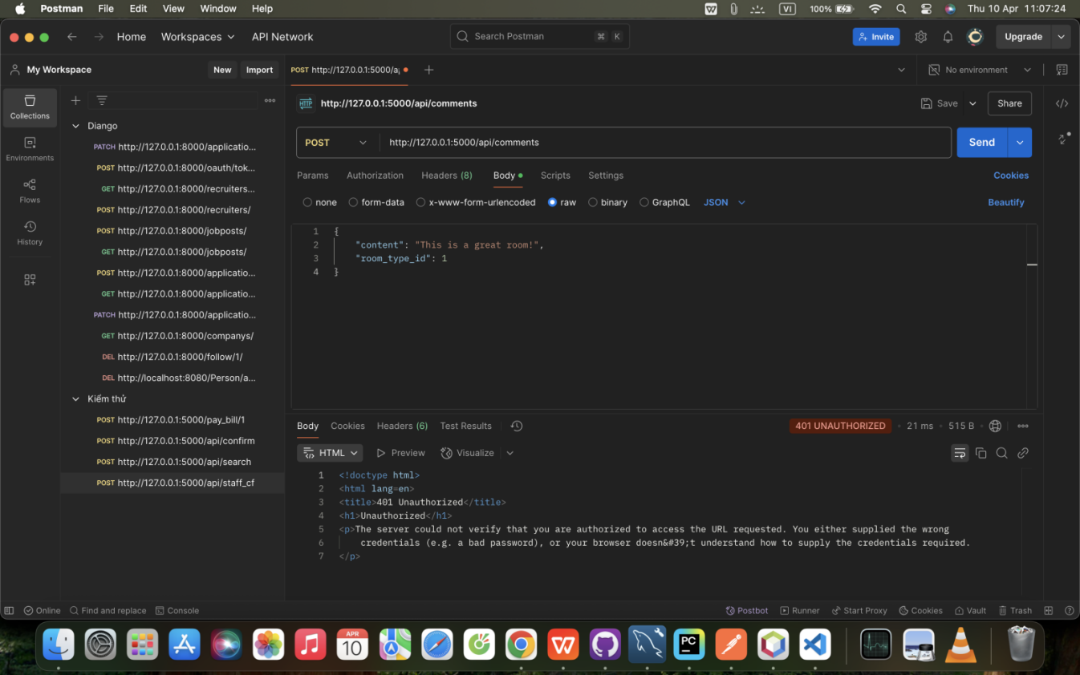

=> Lỗi 401 vi chưa đăng nhập

- Kiểm thử status của API:

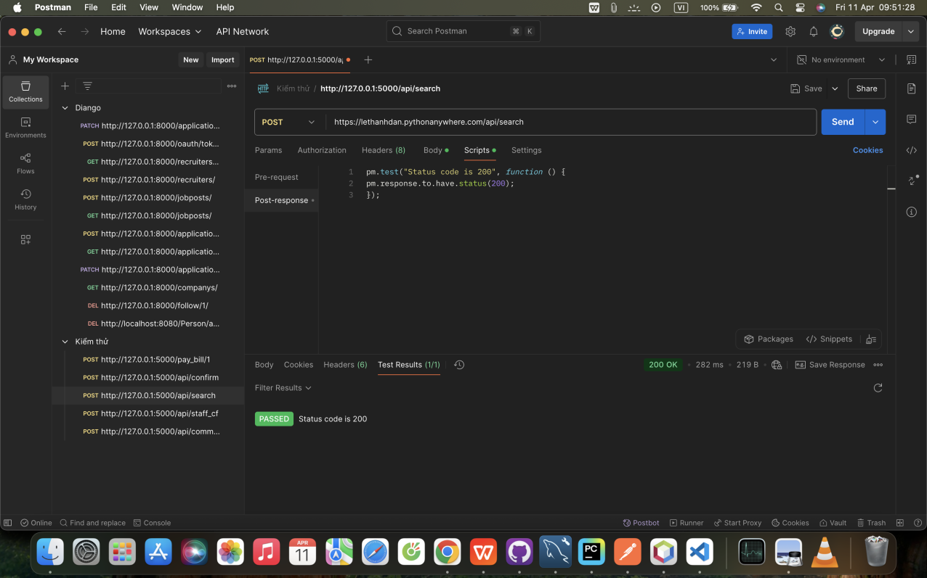

- Kiểm tra xem phản hồi có phải JSON và kiểm tra dữ liệu JSON trả về từ API có chứa các trường (key/property) như mong đợi hay không:

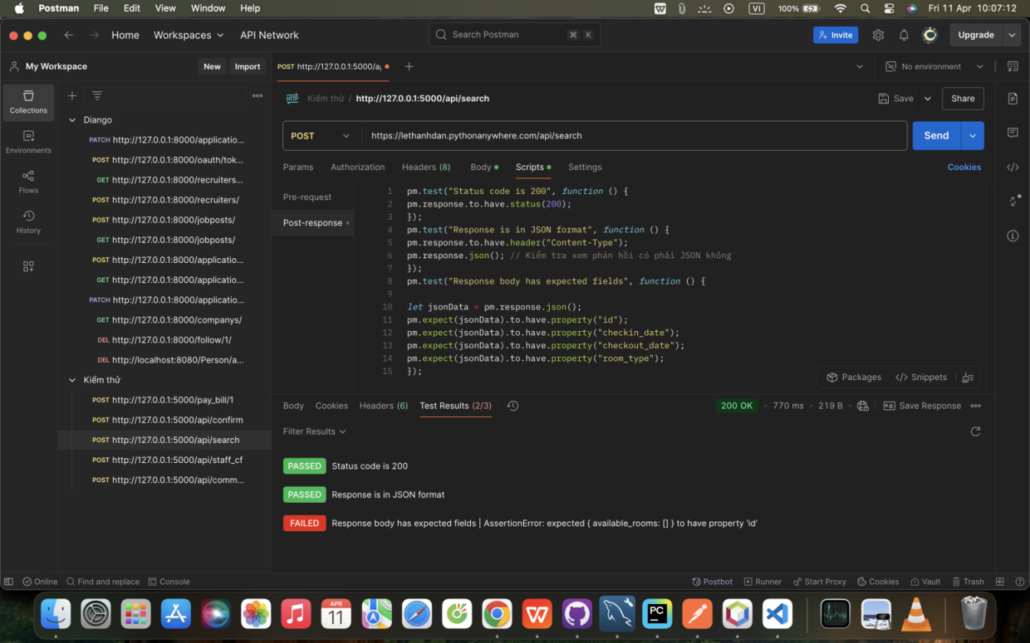

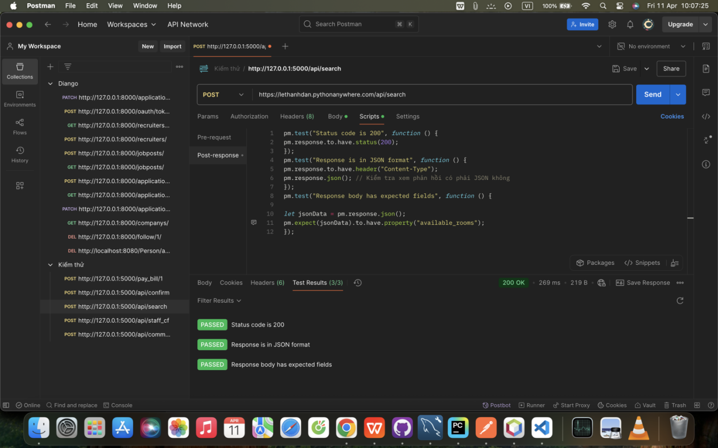

- Kiểm tra header có thuộc tính Content-Type hay không:

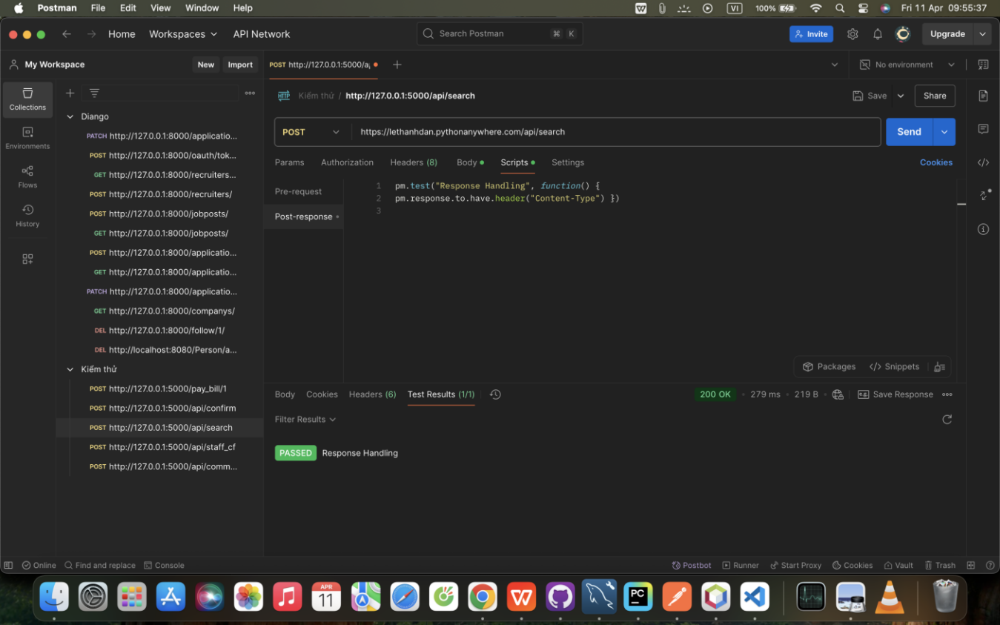

- Kiểm tra thời gian phản hồi dưới 500ms:

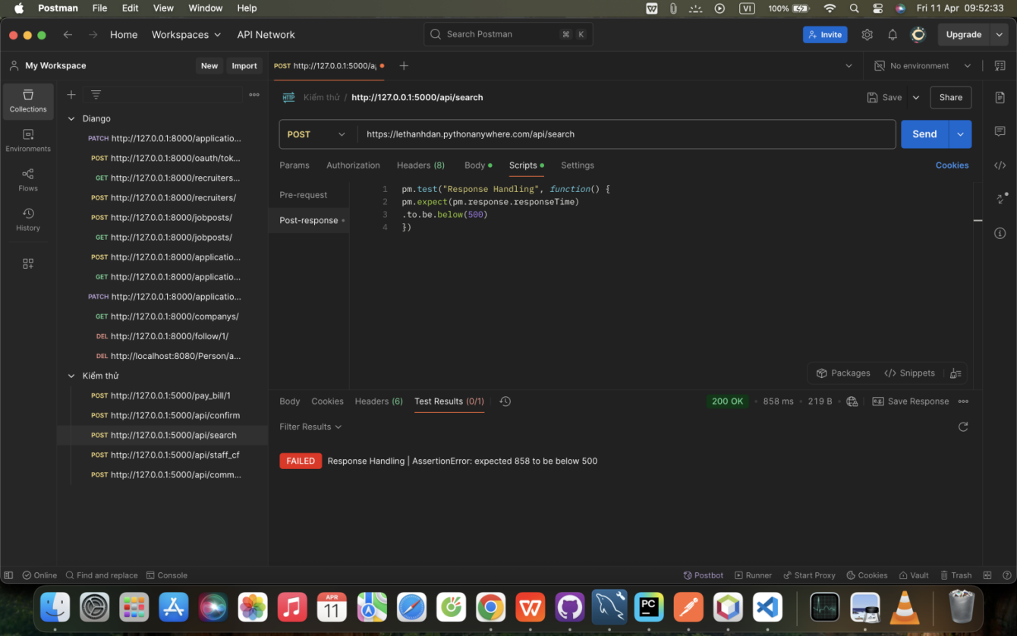

- Kiểm tra status code của POST request là thành công

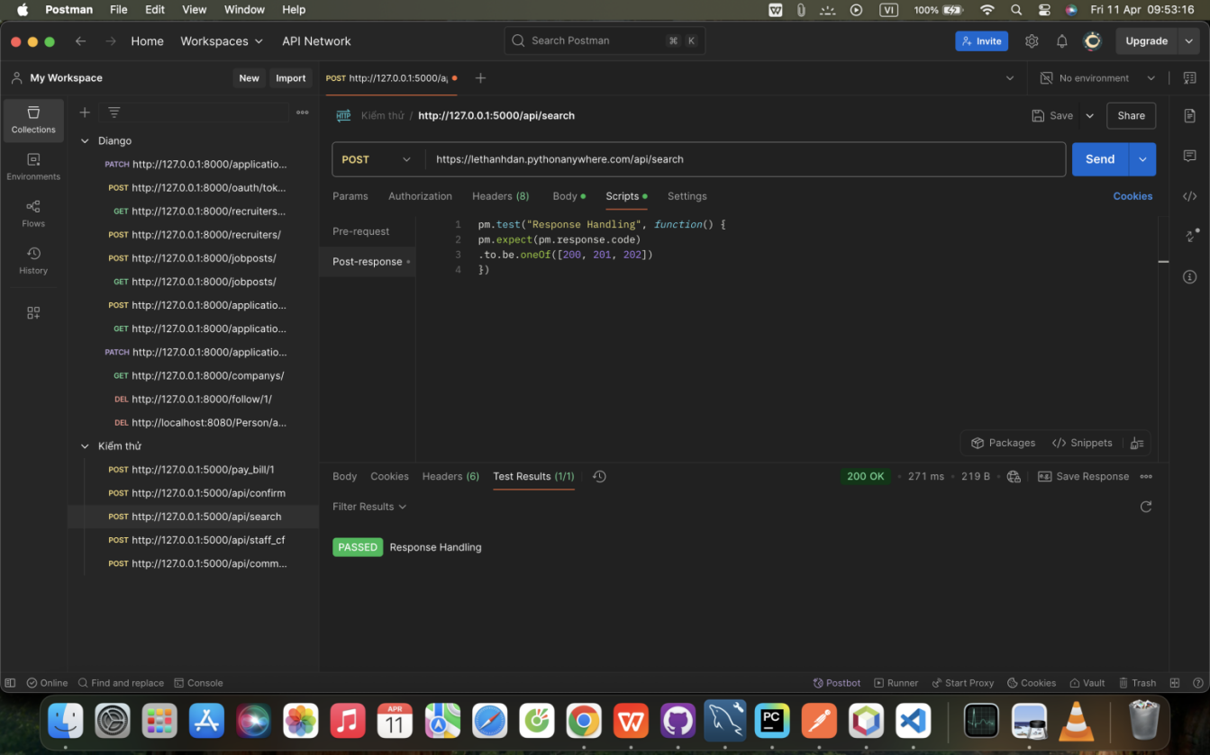

- Gửi request bất đồng bộ:

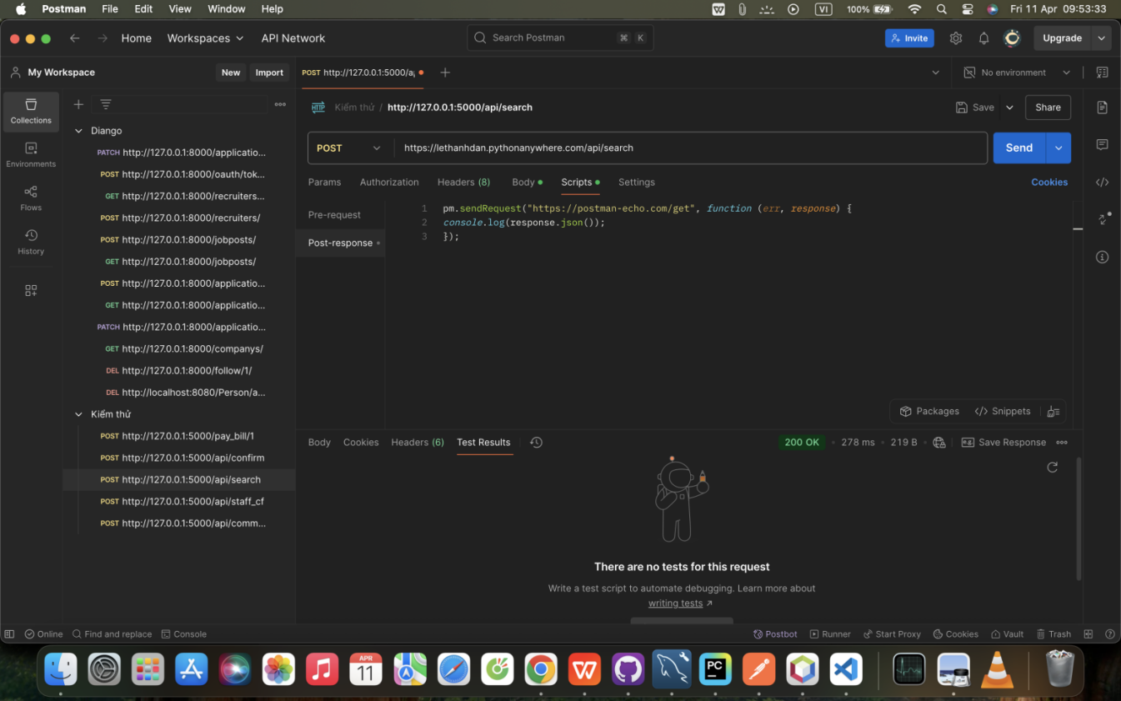

## **3.4. Load Testing & Stress Testing**

* **Load Testing** để xác định hành vi của hệ thống trong cả điều kiện tải đỉnh bình thường và dự kiến. Nó giúp xác định công suất hoạt động tối đa của ứng dụng cũng như bất kỳ điểm nghẽn nào và xác định yếu tố nào đang gây ra sự xuống cấp.
* **Stress Testing** là một loại kiểm thử phần mềm liên quan đến việc đánh giá hiệu suất của hệ thống hoặc ứng dụng trong điều kiện khắc nghiệt. Mục tiêu của kiểm thử ứng suất là xác định khả năng tối đa của hệ thống hoặc ứng dụng và xác định cách thức hoạt động của hệ thống hoặc ứng dụng trong điều kiện tải nặng hoặc bất lợi.
* 100 user truy cập vào trang web với 5 user truy cập trên giây:

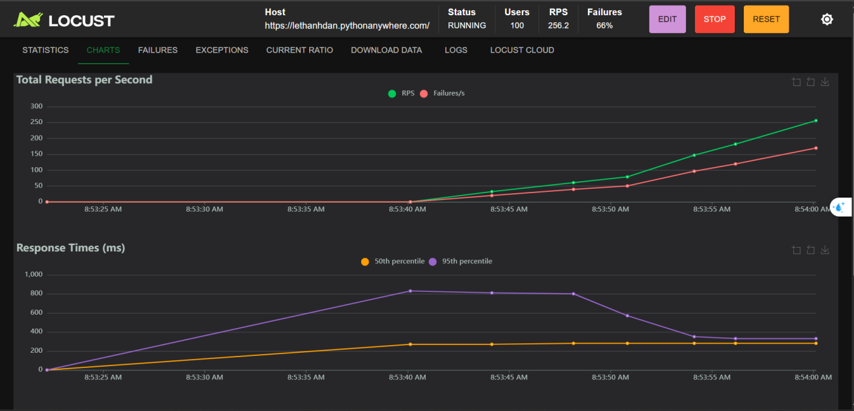

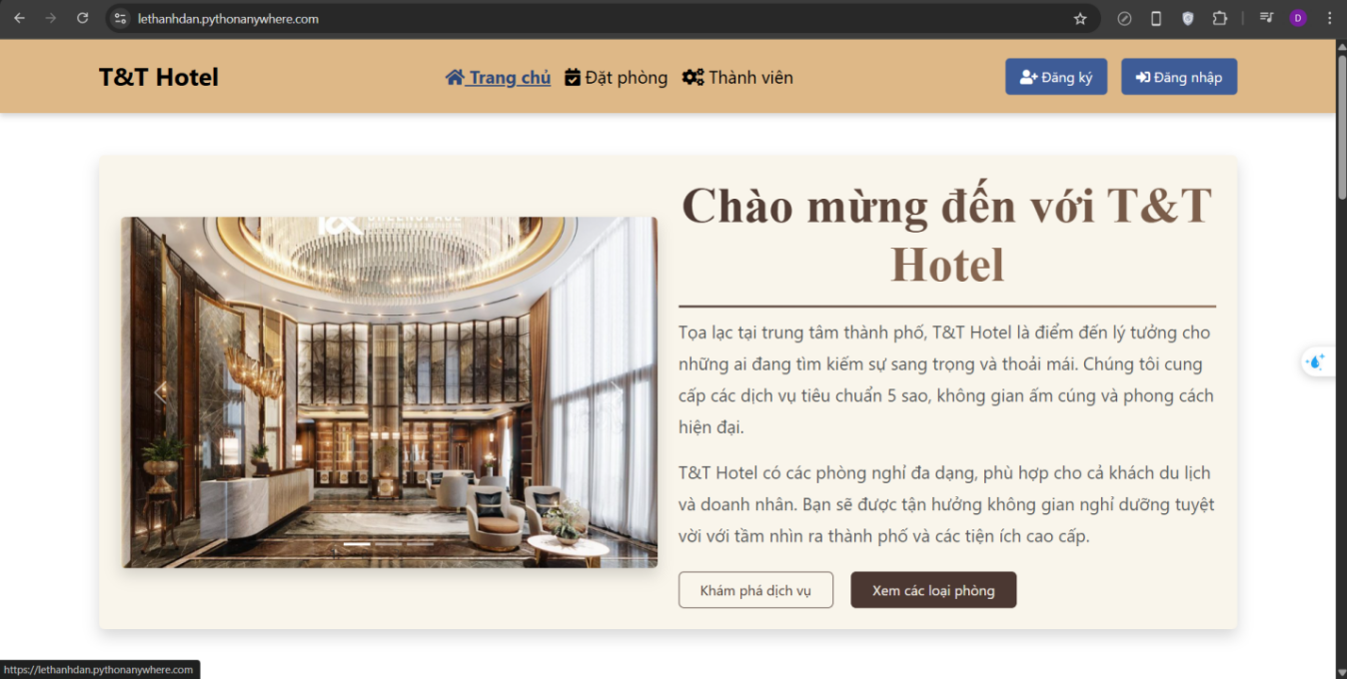

=> Kết quả: Sau khi chạy với 100 user thì tỷ lệ failure là 66% nhưng trang web vẫn có thể hoạt động bình thường và không sập

* 200 user truy cập vào trang web với 5 user truy cập trên giây:

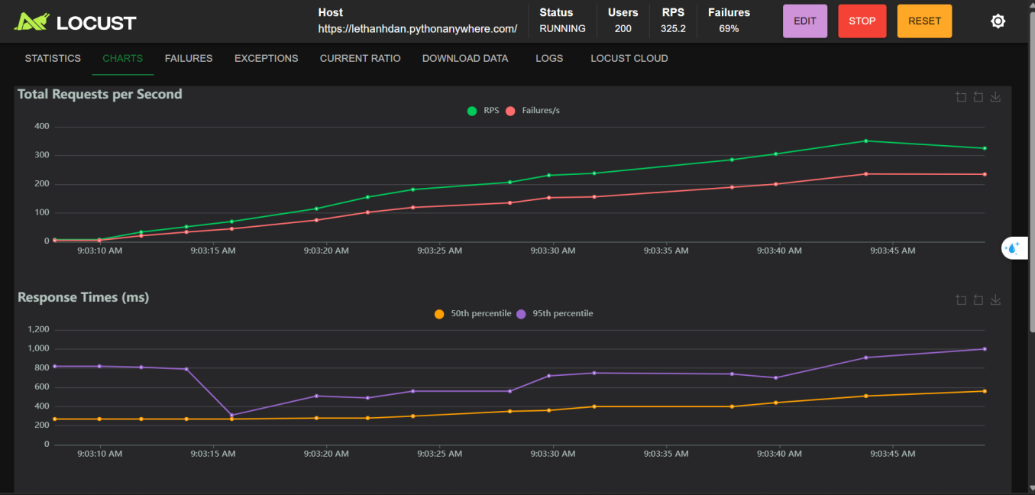

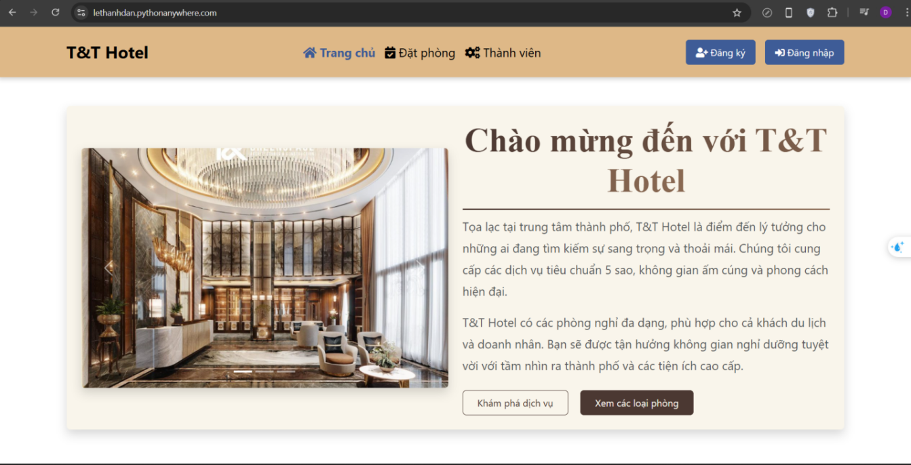

=> Kết quả: Sau khi chạy với 200 user thì tỷ lệ failure là 69% nhưng trang web vẫn có thể hoạt động bình thường và không sập

* 300 user truy cập vào trang web với 5 user truy cập trên giây:

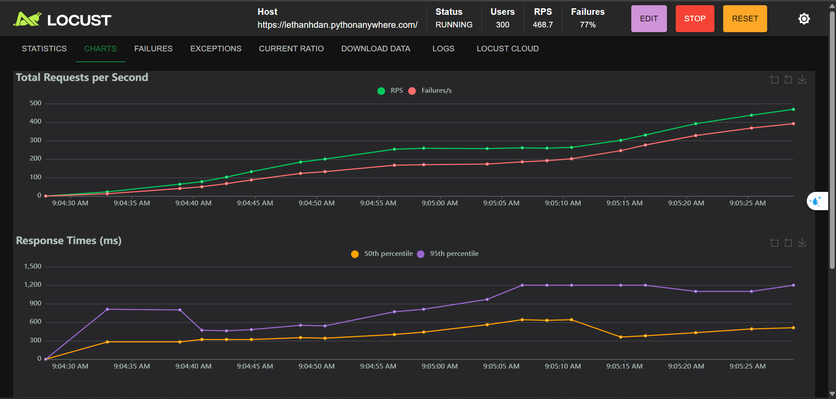

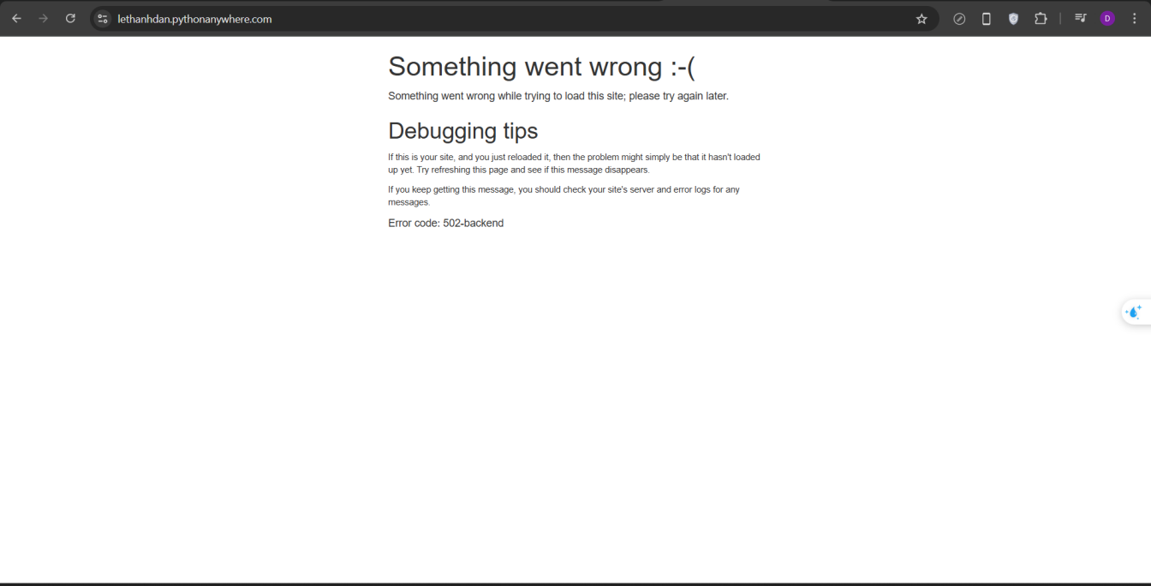

=> Kết quả: Sau khi chạy với 300 user thì tỷ lệ failure là 77% trang web sập

* 250 user truy cập vào trang web với 5 user truy cập trên giây:

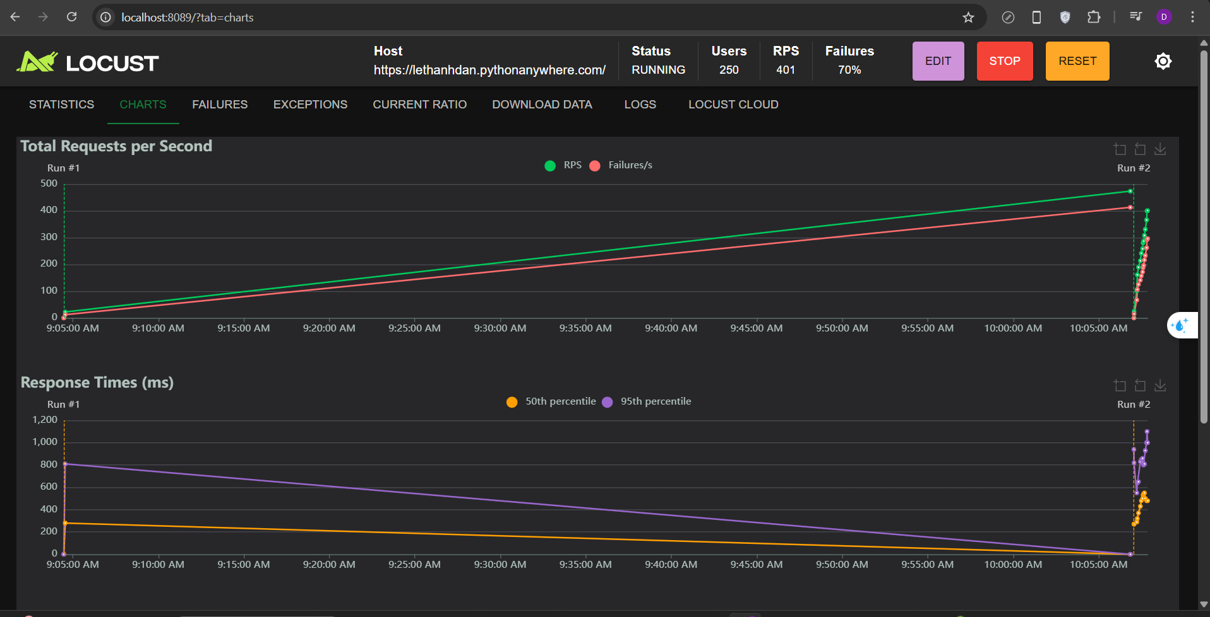

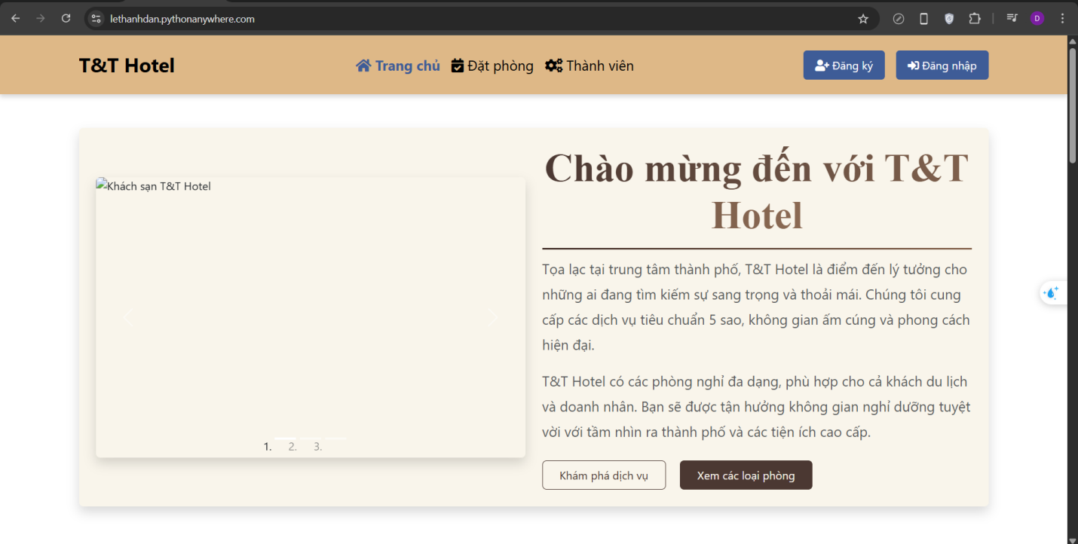

=> Kết quả: Sau khi chạy với 250 user thì tỷ lệ failure là 70% nhưng trang web vẫn có thể hoạt động và không sập

* 270 user truy cập vào trang web với 5 user truy cập trên giây:

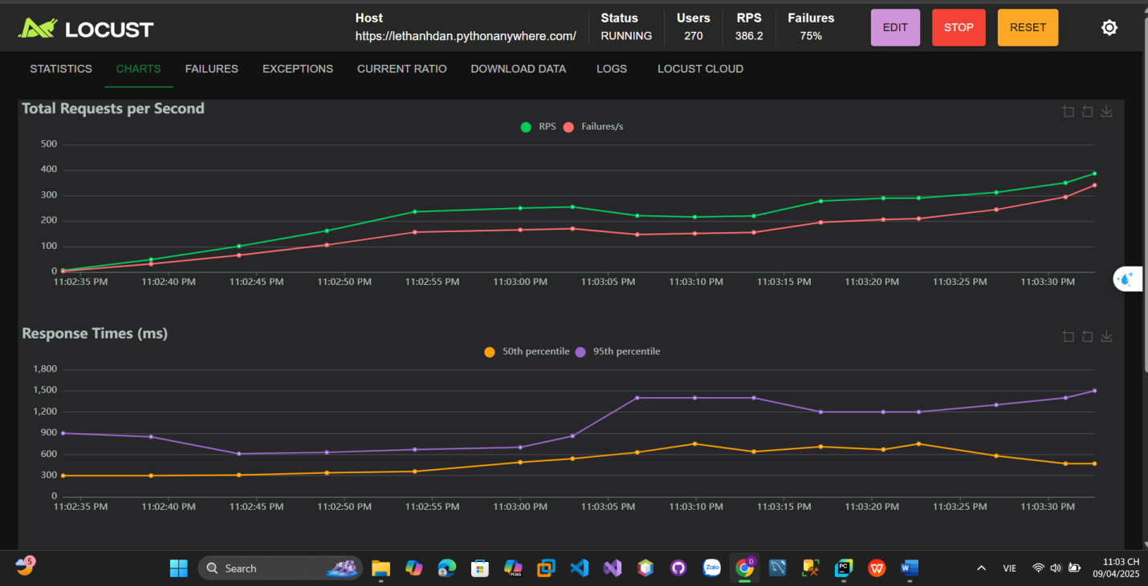

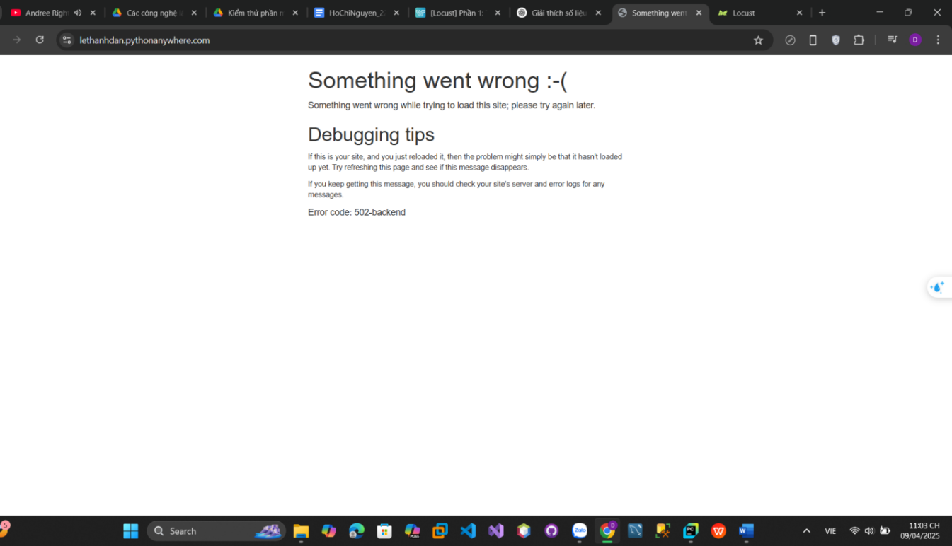

=> Kết quả: Sau khi chạy với 300 user thì tỷ lệ failure là 75% trang web sập

* 260 user truy cập vào trang web với 5 user truy cập trên giây:

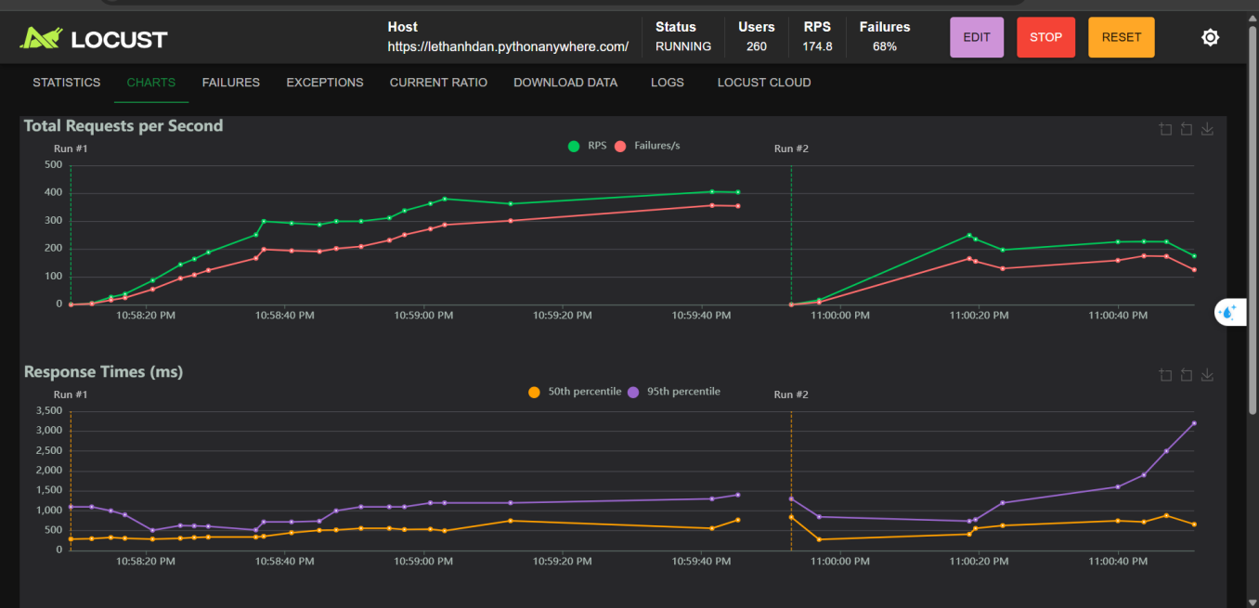

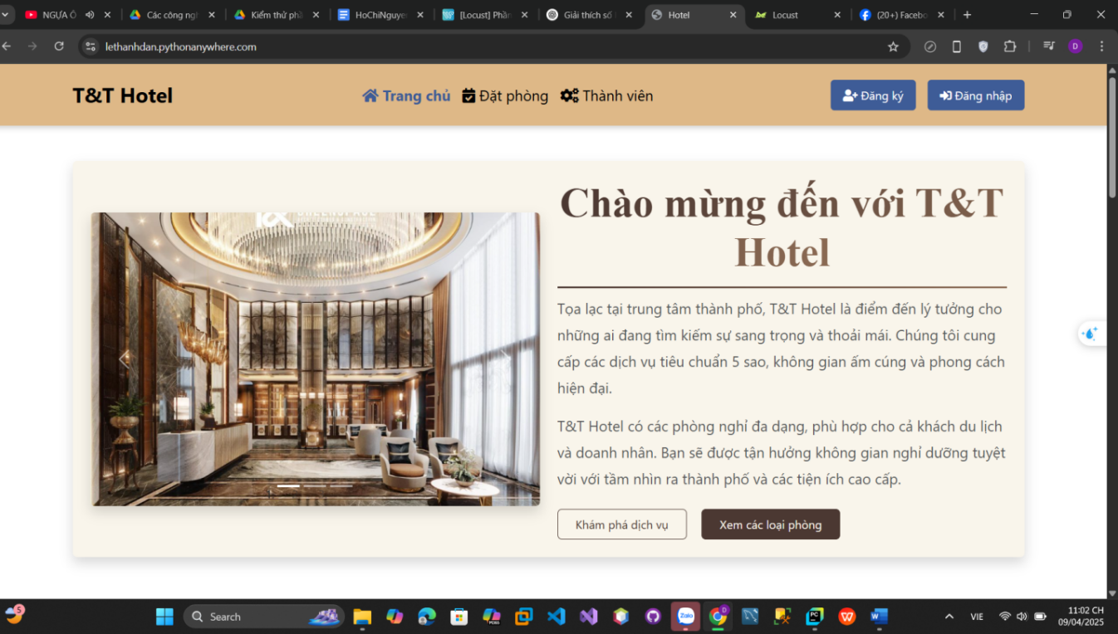

=> Kết quả: Sau khi chạy với 260 user thì tỷ lệ failure là 68% nhưng trang web vẫn cso thể hoạt động bình thường và không sập

* 265 user truy cập vào trang web với 5 user truy cập trên giây:

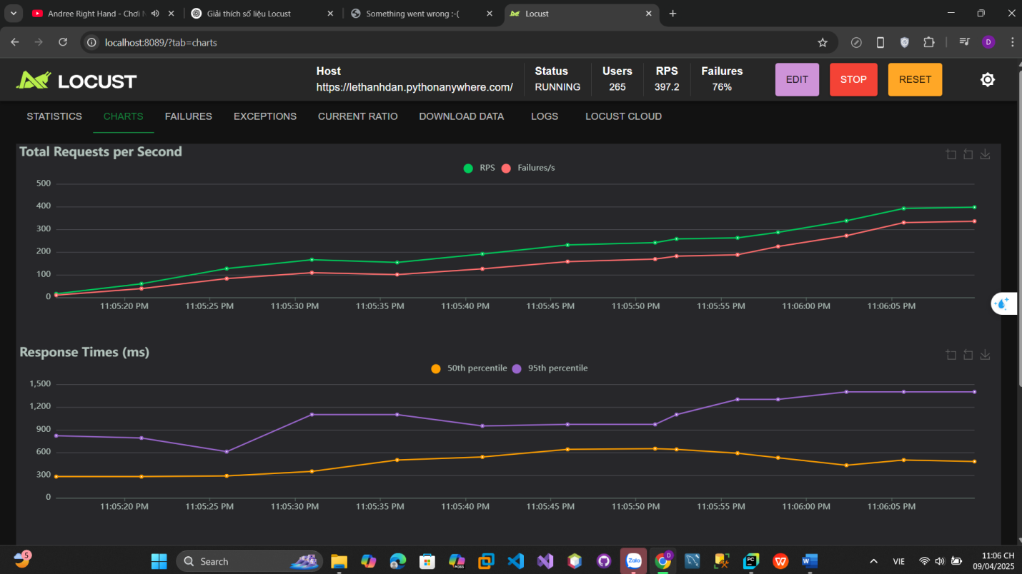

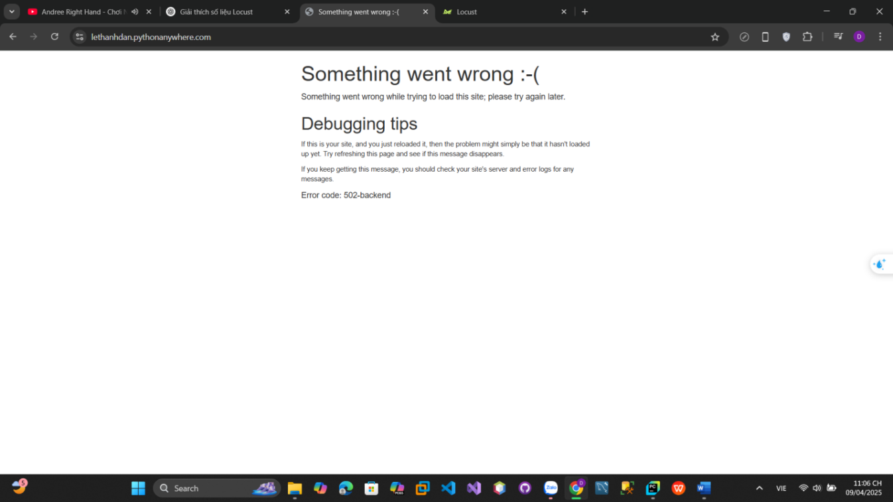

=> Kết quả: Sau khi chạy với 265user thì tỷ lệ failure là 76% trang web sập

* 263 user truy cập vào trang web với 5 user truy cập trên giây:

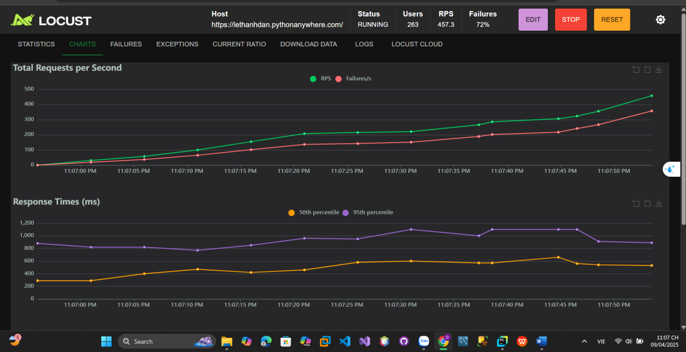

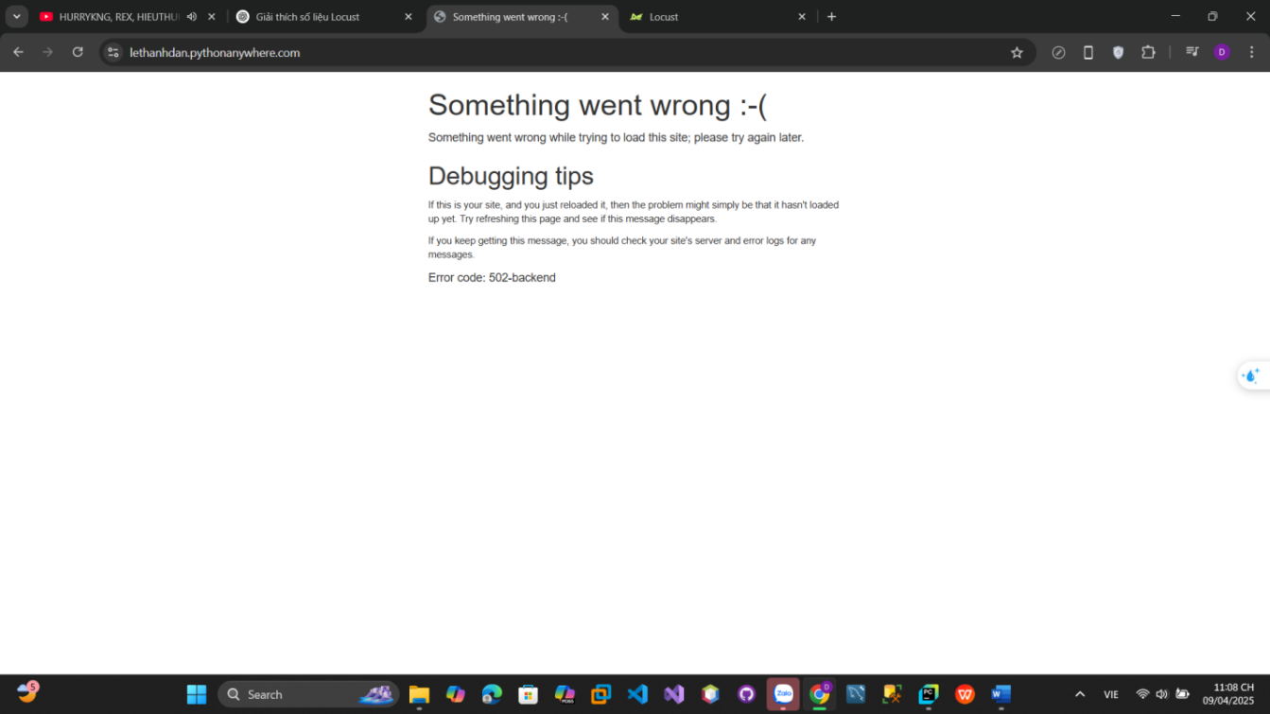

=> Kết quả: Sau khi chạy với 263user thì tỷ lệ failure là 72% trang web sập

* 262 user truy cập vào trang web với 5 user truy cập trên giây:

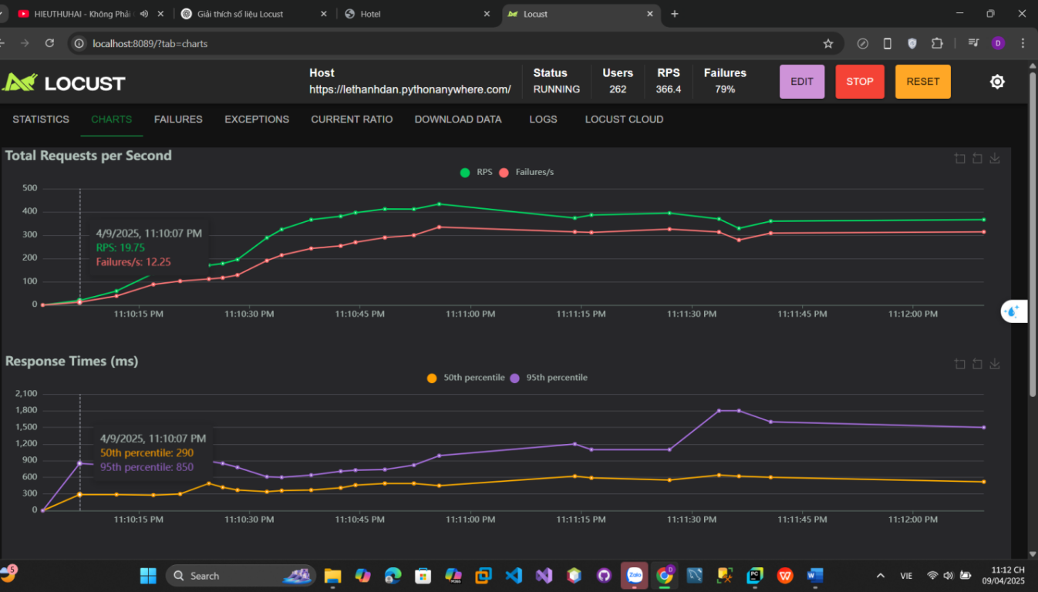

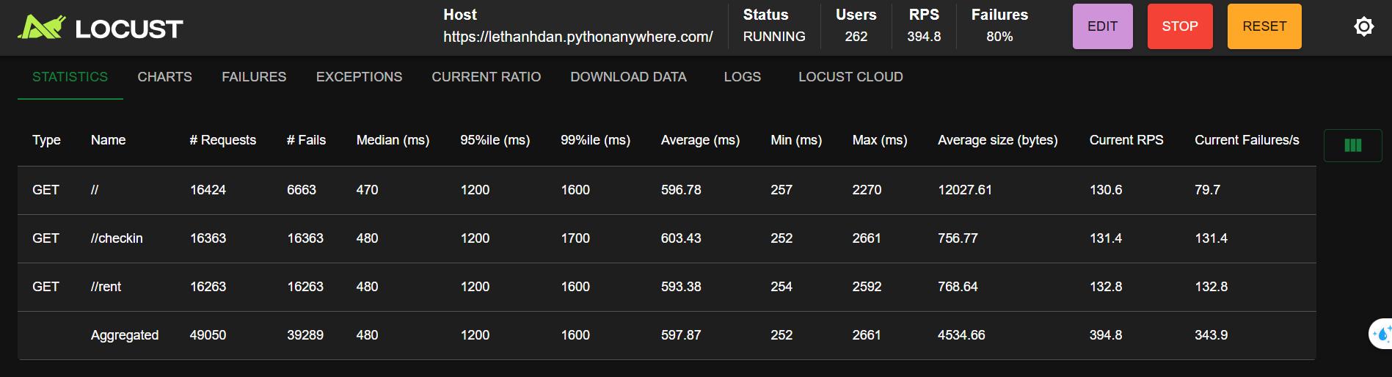

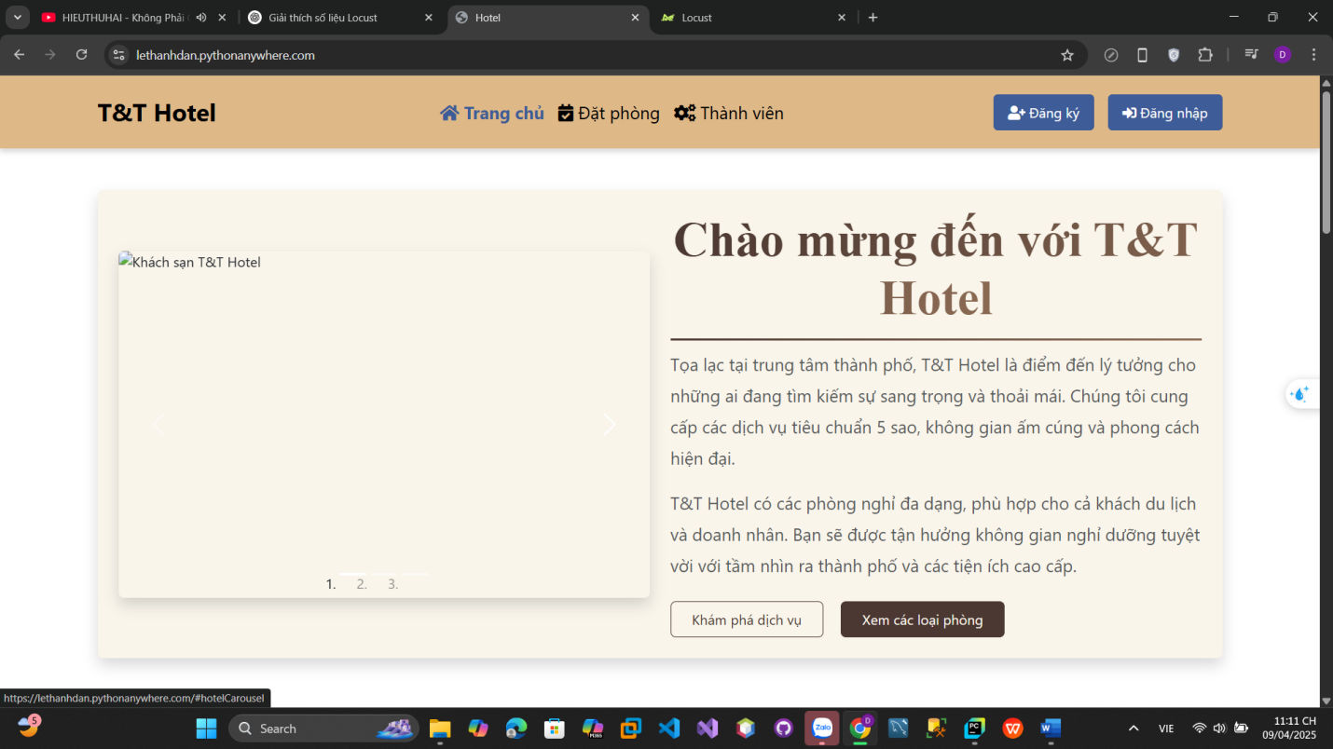

=> Kết quả: Sau khi chạy với 262 user thì tỷ lệ failure là 79% nhưng trang web vẫn cóthể hoạt động và không sập

Stress test:

Với 262 user truy cập và mỗi giây có 7 user truy cập

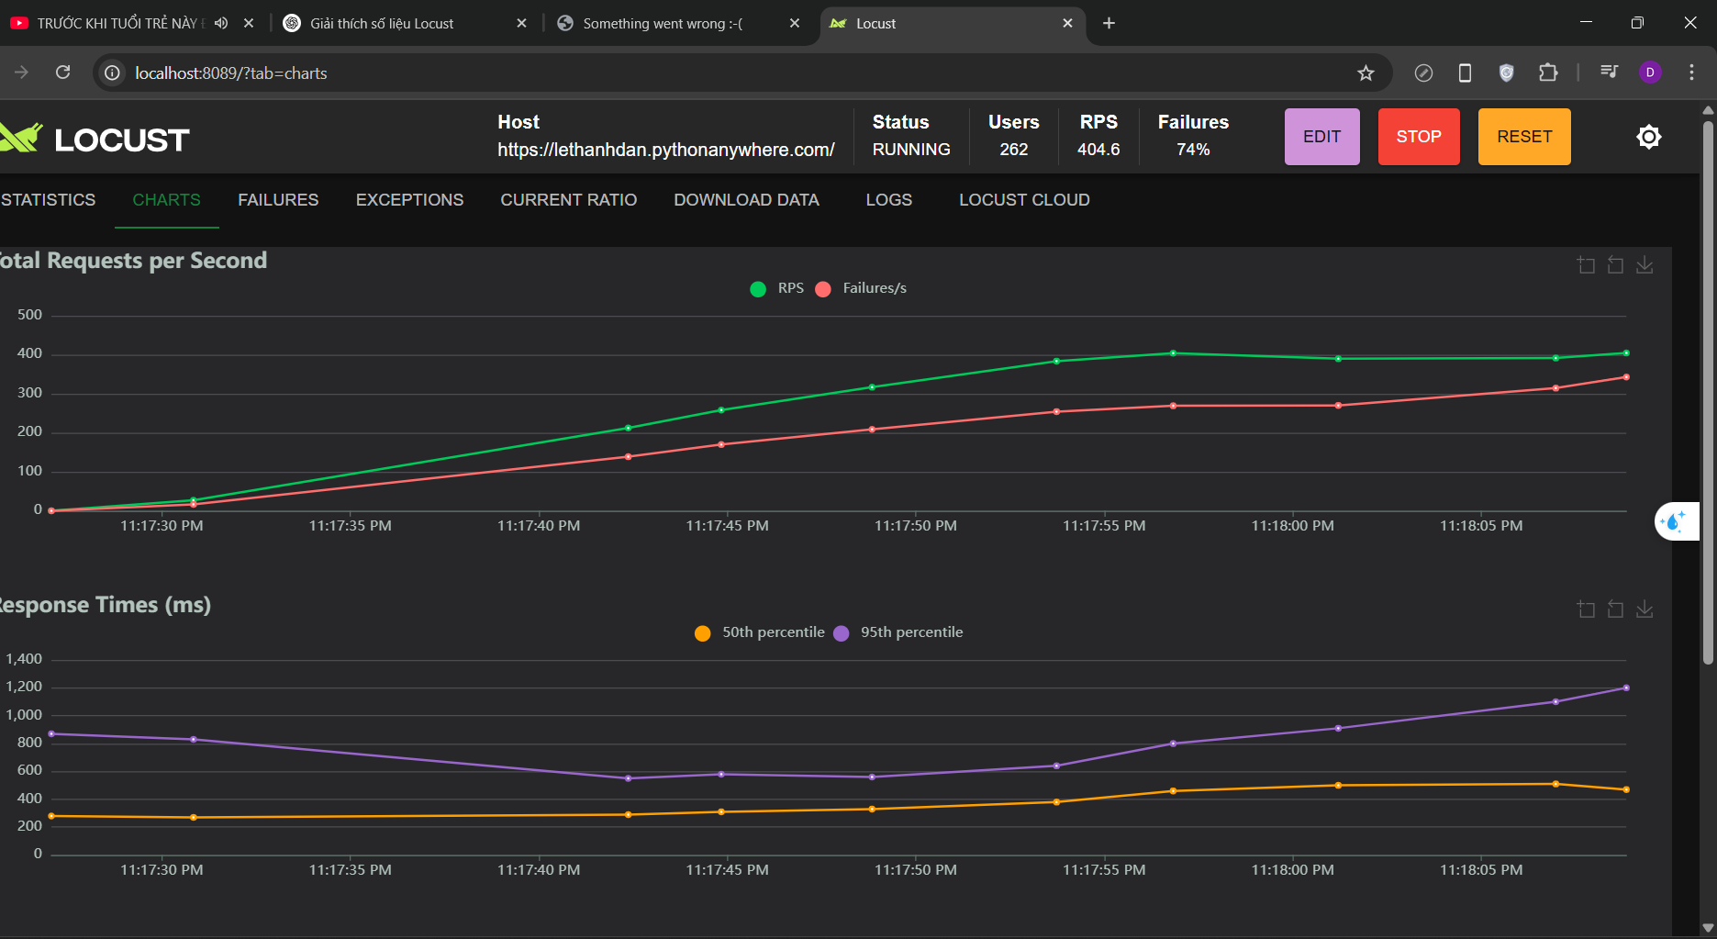

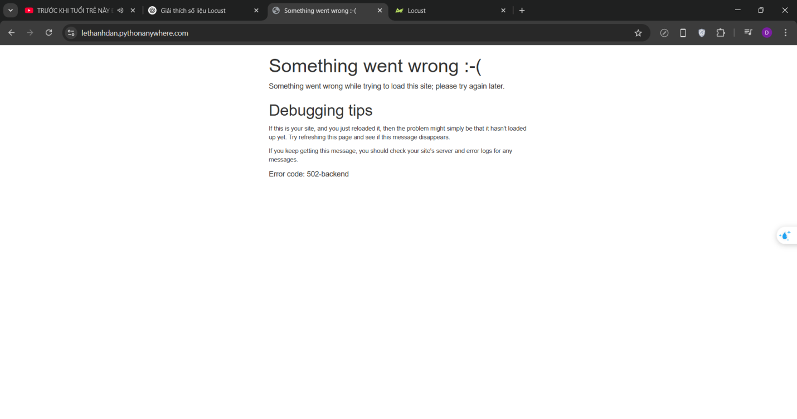

=> Kết quả: Sau khi chạy với 262 user thì tỷ lệ failure là 74% nhưng trang web sập

Với 262 user truy cập và mỗi giây có 6 user truy cập

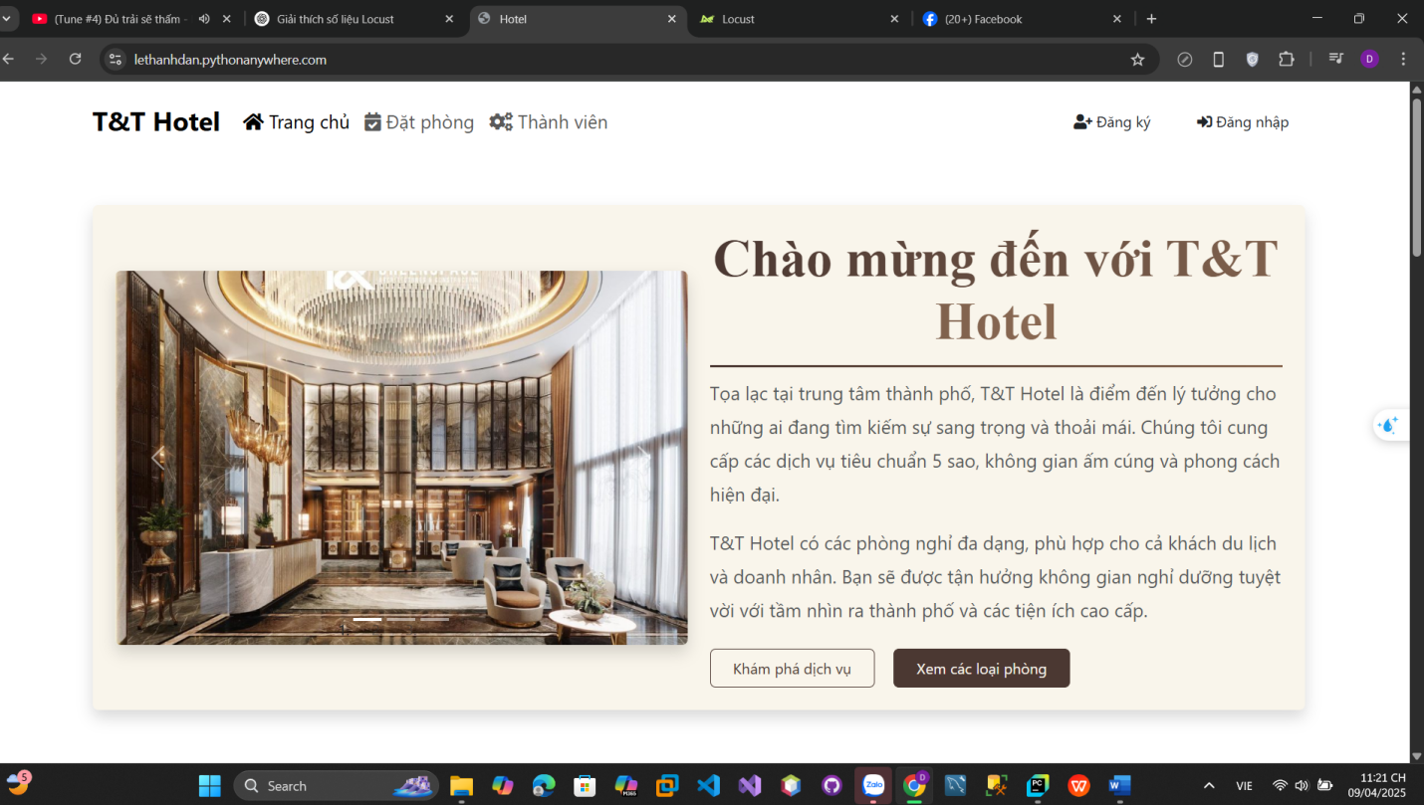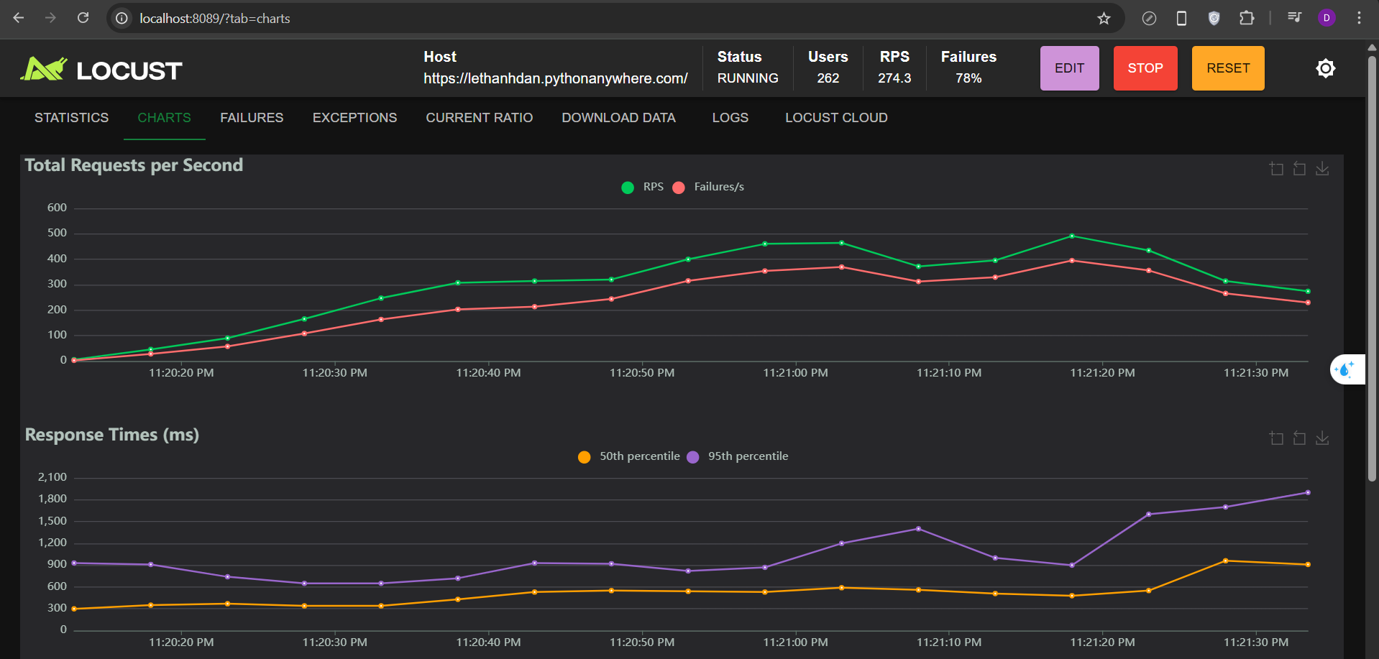

=> Kết quả: Sau khi chạy với 262 user với 6 user truy cập mỗi giây thì tỷ lệ failure là 78% nhưng trang web vẫn cóthể hoạt động và không sập

- Kết luận :

* **Ngưỡng chịu tải ổn định**:  
  Hệ thống có thể xử lý tối đa **262 user đồng thời** với **5 user truy cập/giây** mà không gặp lỗi.
* **Ngưỡng bắt đầu quá tải**:  
  Khi số lượng user đạt **263** và duy trì tốc độ truy cập, hệ thống bắt đầu gặp lỗi với tỷ lệ thất bại **72%** và thời gian phản hồi vượt ngưỡng chấp nhận.

## **3.5. Selenium testing**

- Kiểm thử tự động đăng ký tài khoản

- Kiểm thử tự động đăng nhập tài khoản

- Kiểm thử tự động người dùng đặt phòng

- Kiểm thử tự động nhân viên thanh toán

- Kiểm thử tự động admin tạo phòng

# **4. Kiểm tra nền tảng và trình duyệt**

## 4**.1. Kiểm tra khả năng tương thích nền tảng (cho ứng dụng di động)**

|  |  |
| --- | --- |
| **Platform** | **Module** |
| Android | All mobile app features |
| iOS | All mobile app features |

## **4.2.** Kiểm tra khả năng tương thích của trình duyệt

|  |  |  |  |
| --- | --- | --- | --- |
| **ID** | **Device/Platform** | **Browser** | **Module** |
| 1 | Windows | Chrome | All Member Portal Web (desktop) features |
| 2 | Mobile/Android | Chrome | All Member Portal Web (mobile) features |
| 3 | Mobile/iOS | Safari | All Member Portal Web (mobile) features |
| 4 | Windows | Firefox | All Member Portal Web (desktop) features |
| 5 | MacOS | Safari | All Member Portal Web (desktop) features |
| 6 | MacOS | Chrome | All Member Portal Web (desktop) features |
| 7 | Mobile/Android | Chrome | All Member Portal Web (mobile) features |
| 8 | Mobile/iOS | Chrome | All Member Portal Web (mobile) features |

## **4.3. Kích thước màn hình và thiết bị:**

* iOS 11 - > iOS 15
* 375*667 (iP6, iP7 IOS 14.7.1)
* 414*736 (iP6+, ip7+ IOS 15.2)
* 375*812 (iPhone X, Xs)
* 414*896 (iP XS Max isOS 15.6)
* 360*780 (iPhone 12 mini iOS 15)
* 2048*1536(iPad 5th generation IOS 15.5)
* Android: 6.0 - > 14
* 412*846 (SS Note8)
* 360*780 (Vivo Pro Android 11)
* 414×896 (Oppo A55) - Android 11
* (Redmi Note 11) - Android 11
* 412x846 ( A03 Samsung ) - Android 11
* 720*1612 (Oppo A57)
* 385*854 (Sam Sung A03s)
* 384*857 (Sam Sung A13)